МИНИСТЕРСТВО ОБРАЗОВАНИЯ И НАУКИ РОССИЙСКОЙ ФЕДЕРАЦИИ
Федеральное государственное бюджетное образовательное учреждение высшего профессионального образования
ЧЕЛЯБИНСКИЙ ГОСУДАРСТВЕННЫЙ ПЕДАГОГИЧЕСКИЙ УНИВЕРСИТЕТ
(ФГБОУ ВПО «ЧГПУ»)

Исторический факультет

Кафедра отечественной истории и права

Первостроители химического комбината «Маяк» и города Озерска в 1945-1948 гг.

Курсовая работа

Выполнила: студентка III курса
исторического факультета
Пешкова Ксения Владимировна
Научный руководитель: доцент кафедры отечественной истории и права
Новиков И.А.

Челябинск
2015

Содержание:
Введение………………………………………………………………………..3
Глава I. Истоки создания атомной промышленности в СССР……………..10
  - Реализация атомной идеи в мировом пространстве…………..10
  - Разработка плана по созданию атомной бомбы в СССР……...13
  - Выбор места строительства первого реактора………………...15
Глава II. Контингенты строителей комбината № 817……………………...20
  - Спецпереселенцы (Трудармейцы)……………………………...20
  - Военные строители……………………………………………...31
  - Заключенные…………………………………………………….38
  - Указники…………………………………………………………43
Заключение…………………………………………………………………….47
Источники и литература…………………………………………………...…49
Приложения…………………………………………………………………...53

Введение
Озерск – уникальный город. Его история началась с создания атомной бомбы, и поэтому он долгое время не был обозначен на картах, его имя нельзя было произносить. Долгое время город был под грифом секретности. Он очень молод, по сравнению с другими южно-уральскими городами.
Многое было построено Южно-Уральским управлением строительства (ЮУС). Это предприятие сыграло ведущую роль в возведении города и промышленных объектов. И люди, которые работали на этом предприятии, заслуживают гордости, благодарности и уважения. За короткий срок они построили наш город и градообразующее предприятие – ядерно-химический комбинат «ПО «Маяк», создали условия для его будущего (его) развития, но современное поколение, к сожалению, не ценят их труда, не в полной мере представляет, каких усилий это стоило .
Актуальность данной работы обуславливается несколькими моментами:
1) Данная тема малоизучена, т.к. много лет все материалы по городу были засекречены, и литература начала появляться только в 90-е годы XX века.
2) Эта проблема интересна жителям Озерска и Челябинской области , т.к. уже спустя какое-то время озерчане и южноуральцы начали интересоваться историей «закрытого» города и людьми, которые его построили.
3) Эта тема интересна для исследователя, так как изучение истории своей малой Родины развивает чувство патриотизма в человеке. Это не только история становления твоего города, но и грандиозная веха в решении оборонной задачи страны. И задачу эту решали по-своему уникальные люди, талантливые руководители строительства, совершившие трудовой подвиг в сложное для страны время. Это была другая эпоха одного города, ранний этап его развития, но, пожалуй, самый мощный и самый знаковый в его истории.

Историография вопроса:
Историография по данной теме начала появляться на рубеже XX – XXI веков.
В Советский период не было литературы по истории ядерного оружия на Урале. Все потому, что все факты были засекречены, и об Озерске было нельзя ничего писать и говорить. Все изменилось после аварии на Чернобыльской АЭС. Тогда впервые упомянули об аварии 1957 года на химическом комбинате «Маяк». И все узнали тайну «Сороковки» (официальное почтовое название города было в те времена-Челябинск-40). В 1995 году выходит книга В.Н. Новоселова « Тайны Сороковки», где он впервые рассказывает о создании ядерного щита, об истории Химического комбината «Маяк» и города. Первостроителям посвящено 2 главы в этой книге, в основном внимание автора акцентируется на строительстве и дальнейшем развитии плутониевого комбината. Это была первая работа по истории города. Она основывалась на фондах архива ЮУС, впоследствии вошедшего в состав Муниципального архива Озерского городского округа, на трудах и воспоминаниях Озерских авторов, т.к. Б.В. Брохович, В.И. Шевченко, Л.П. Сохина, Ю.Н. Елфимов и мн. др.
Большой вклад в представление истории строительства Озерска внес А.И.Клепиков, будущий соавтор совместной с В.Н.Новоселовым и В.С.Толстиковым книги «История Южно-Уральского управления строительства», вышедшей в 1998 г. Эта книга стала фундаментом изучаемой проблемы, так как здесь непосредственно была описана история строительства города, а не только ядерного комплекса. В этой книге впервые большое внимание было уделено первостроителям города. Авторами были использованы архивные фонды Южно-Уральского Управления Строительства( ЮУС)
Позже, в 2005г., выходит книга В.Н. Кузнецова «Цена свободы – атомная бомба», посвященная системе ГУЛАГа - непосредственно заключенным, которые работали на строительстве закрытых городов. Эта книга охватывает не только историю Озерска, но и других городов, т.к. Снежинск, Трехгорный и др. «запреток» - ЗАТО (закрытых территориальных образований).
Историей города также занимался Валентин Черников, который собрал воспоминания первостроителей в книге «За завесой секретности, или строительство № 859 /страницы истории ЮУС».
В настоящем году вышла книга В.Н.Новоселова «Атомное сердце России». Это его последняя книга, посвященная развитию ядерного производства. К сожалению, здесь он не затронул тему первостроителей, а посвятил свою книгу, так же деятельности химического комбината «Маяк».
Тема первостроителей, контингентов привлеченных на строительство людей, мало затрагивалась в современной историографии, так как в большей степени акцент делался, естественно, на более масштабные прблемы « Развитие атомной промышленности на Урале», « Авария 1957 года».
Таким образом, только постсоветский период открыл эту историю, историю атомной промышленности и города Озерска (Челябинска-40). Здесь уже нет советской идеологии, в это время историческая наука уже отошла от советских стереотипов. Здесь прослеживается стремление историков рассматривать процессы с точки зрения объективности, подлинного историзма. Историки уже свободно писали, освободившись от грифа секретности.

Цель: Изучить вклад первостроителей химического комбината «Маяк» и города Озерска в строительство города и комбината в 1945-1948гг.
Задачи:
1).Изучить исторические предпосылки создания атомной бомбы.
2).Обозначить выбор места строительства первого реактора.
3). Исследовать состав основных контингентов первостроителей.

Хронологические рамки: Тема охватывает период с 1939 года по 1953г.г., так как в это время стартует развитие атомного века в мире. Непосредственная история первостроителей атомной отрасли в СССР и на территории нынешнего Озерска началась в 1945 году, когда руководство строительством атомного комбината и города было поручено предприятию Челябметаллургстрой. В 1948 году завершилось строительство первого атомного реактора, а в 1949 году был произведено испытание первой атомной бомбы. Этот период послужил хронологически конечной точкой данной курсовой работы, так как к этому времени уже была расформирована большая часть контингентов. А с 1953 года, после смерти Сталина, строительные контингенты начали переводить на Дальнстрой, в Магадан.
Территориальные рамки охватывают город Озерск (База-10, Челябинск 40, Челябинск-65).
Объектом исследования являются контингенты первостроителей города.
Предметом исследования является вклад первостроителей в историю развития города.
Принципы, методы и подходы к исследованию:
1.Принцип историзма, т.е. изучение исторического явления в динамике его изменения, становления и развития - создание плутониевого комбината и города силами первостроителей.
2.Принцип научной объективности – привлечение широкой совокупности фактов в осмыслении источников.
3. Ретроспективный метод – изучение прошлого с целью выявления причинно-следственных связей развития исторического события – создания химкомбината и города силами первостроителей.
4. Системный метод – направлен на выявление взаимосвязи явлений.
5. Сравнительно-исторический метод, с помощью которого удается сравнивать то или иное положение в рассматриваемые периоды.
6. Дедуктивный метод – исследование исторического события от общего к частному ( От мировых проблем – до города Озерска).

7. Социальный аспект:
7.1. Социально-политическое значение строительства химического комбината «Маяк» и города Озерска - в скорости реализации этого проекта, эффективной системе управления, принципы которой были выработаны во время социалистического строительства и во время войны.
7.2. Культурно-этническое значение: использование этнических немцев на стройке, которые внесли свой вклад как в организацию, так и в качество реализации строительного проекта.
7.3. Социально-экономическое значение: в связи со строительством первого промышленного реактора в Уральском регионе зародилась атомная промышленность как новая отрасль экономики.
7.4. Организационный и правовой аспект: значение дисциплинарной системы, которая обеспечивала правовое регулирование труда заключенных и спецпереселенцев.
7.5. Международное значение: строительство первого реактора и создание атомной бомбы в кратчайшие сроки изменило мировую военно-политическую ситуацию в сторону перевеса сил и предотвращения новой ядерной войны.
Анализ источников: В основном весь материал по данной теме представлен фондами Муниципального архива Озерского городского округа. Архивные материалы продолжают рассекречивать, и появляется много новых документов по данной тематике, которые представляют интерес для исследователя. Тема была исследована на основе неопубликованных и опубликованных источников. Группу неопубликованных источников составляют материалы Муниципального Архива Озерского Городского Округа (МАОГО), где было изучен фонд 111, опись 1. В данную курсовую работу из них были взяты дела с 1945-1949 год. Они подразделяются на Приказы Начальника строительства №859, отчеты отдела кадров, приказы начальника 11 строительного района, распоряжения начальников 11 строительного района и строительства №859 Челябметаллургстроя и т.д.
Воспоминания первостроителей: Д.А. Овакимяна, О.Горста. и др.
Неопубликованные источники представлены архивными материалами В.С. Сатарова и Г.И. Турова.
Источники технического происхождения представлены фото и видеоматериалами: Фотографии строительства города (начиная с 1959 года, так как до 1956 года фотосъемка была запрещена), 1 фотография заключенных на стройке (год неизвестен),2 видеозаписи «Атомная осень 1957 года» и «Город горького шоколада». Эти источники дополняют текстовую основу данной работы и дают точную картину строительства города на первоначальном этапе.
Новизна исследования: Новизна исследования состоит в том, что данная тема малоизучена, из-за долгой секретности архивных материалов. Также данная тема мало освещена в научной и исторической литературе.
Апробация работы: Данная работа апробирована в ходе участия в региональных научно-практических конференциях (в городе Златоусте).
Выводы исследования: Фактический материал и выводы исследования могут быть использованы на школьных уроках по истории родного края в 7-9 классах при освещении истории Южного Урала в рамках тем по «Истории Атомной промышленности» и «Истории родного города Озерска», также на внеклассных мероприятиях школ города Озерска, посвященных истории родного края. В городе Озерске для проведения экскурсий в музейном и архивном делах.
Структура курсовой работы: В структуру курсовой работы входит введение, где определена актуальность данной работы, цели и задачи, выделен социальный аспект данной работы, объект и предмет исследования, дан краткий историографический обзор и анализ источников, определены хронологические рамки исследования.
Основная часть состоит из 2 глав. Первая глава посвящена истокам создания атомной промышленности в СССР. В первой главе 3 параграфа.
Во второй главе представлена информация об основных контингентах первостроителей, принимавших участие в работах. Во второй главе 5 параграфов.

Глава 1. Истоки создания атомной промышленности в СССР
§1. Реализация атомной идеи в мировом пространстве

Проблема атомной промышленности волновала ведущие страны Европы уже давно. В конце ХIX – начале XX века ряд ученых исследовали невидимые излучения урановых солей. 9 марта 1896 г. вышла статья А. Беккереля по этой теме. В 1897 г. «беккерелевыми» лучами заинтересовалась М. Склодовская-Кюри. После того, как ею было выявлено испускание ураном и торием «беккерелевых» лучей, она писала: «Я назвала радиоактивностью способность испускать такие лучи и создала новый термин, принятый с тех пор в науке». Если годом открытия А. Беккерелем радиоактивности в науке считается 1896, то 1898 г. называют годом рождения понятия «радиоактивность», введенного М.Кюри. Теория радиоактивных превращений была создана физиком Э.Резерфордом и радиохимиком Ф.Содди в 1902-1903гг. С именем Э.Резерфорда связано открытие атомного ядра и его по праву называют основоположником ядерной физики. Многие советские ученые специализировались в лабораториях Э.Резерфорда. В 1921 г. у Резерфорда работал П.Л. Капица. За 13 лет Капица стал не только самым талантливым учеником Резерфорда, но и крупнейшим ученым по созданию сверхсильных магнитных полей. Вклад этих и многих ученых множился и ученые видели в радиоактивности будущее человечества.
Проблема Атомной промышленности начала активно развиваться в ведущих странах Европы. Первым ее разработчиком является Германия. В 1939 г. она предпринимает попытку создать Атомную бомбу. К середине 1941 г. Урановый проект Германии вызвал атомный бум сначала в Великобритании, а затем в США. Однако военная катастрофа на восточном фронте похоронила надежды Третьего рейха получить в свое распоряжение «урановую машину».
Правительство Великобритании, опасаясь, что Гитлер первым может использовать сверхбомбу, санкционировало работу над атомным оружием практически одновременно с Германией.
Не имея никакой информации из Германии, ученые эмигранты убедили президента США Ф.Рузвельта развернуть крупномасштабный «Манхэттенский проект», главная цель которого – создание атомной бомбы раньше, чем она появится в Третьем Рейхе. 16 июля 1945 г. в обстановке полной секретности в пустынной местности штата Нью-Мексико, в Аламогордо, США произвели первое в истории испытание атомного оружия. Президент США Г. Трумэн, которому доложили об успешном испытании "сверхбомбы", был потрясен, поскольку внезапно почувствовал себя властелином мира. Даже будучи еще вице-президентом, он не знал и не догадывался о том, что тайно на создание оружия колоссальной разрушительной силы тратятся миллиарды долларов. А степень секретности, действительно, была чрезвычайно высокой. Американский атомный "Манхэттенский проект" осуществлялся в пустынном месте. Для переписки с родственниками, работающими в Лос-Аламосе, письма следовало адресовать в Армию США, почтовый ящик 1663.В июле 1945 г. СССР, США и Англия все еще были союзниками: предстояла кровопролитная война на Дальнем Востоке против Японии, и президент Г. Трумэн был заинтересован в том, чтобы Сталин сдержал свое слово о вступлении в эту войну. 17 июля в Потсдаме начала работу конференция глав правительств СССР, США и Великобритании, которая обсуждала вопросы послевоенного устройства Германии. По рекомендации премьер-министра У. Черчилля президент Г. Трумэн, только что получивший шифрованную телеграмму об успешном испытании атомной бомбы, сообщил И.В. Сталину о создании в США оружия огромной разрушительной силы. Руководители США и Англии хотели проверить реакцию правителя СССР на это сообщение.
Однако реакция Сталина была весьма сдержанной. Он поблагодарил Г. Трумэна за сообщенные сведения и никак их не комментировал. Его поведение казалось настолько странным, что Трумэн и Черчилль подумали, что Сталин просто не понял, о чем идет речь. Их попытка оказать давление на советского руководителя в ходе Потсдамской конференции и сделать его более сговорчивым успехом не увенчалась.
6 и 8 августа 1945 года США испытали свои атомные бомбы на японских городах Хиросима и Нагасаки.
«В считанные минуты оба японских города превращаются в руины. Число жертв всего двух бомб достигает 300 тысяч человек. В 250 метрах от эпицентра взрыва тела людей испаряются и превращаются в тень. Весь мир поражен чудовищной мощью нового оружия.»
В борьбе за мировое господство американский империализм раздувает атомный шантаж и сопутствующую ему "холодную войну" с призывами начать "крестовый поход" против коммунизма. США усиленно готовятся к нападению на СССР, план которого официально был разработан в директиве 1496/2 от 18 сентября 1945 г., озаглавленной "Основа формулирования военной политики", и в директиве 1518 от 9 октября 1945 г. под названием " Стратегическая концепция и план использования вооруженных сил США". Объединенный разведывательный комитет США наметил 20 советских городов, подходящих для атомной бомбардировки. При этом отмечалось, что атомные бомбардировки малоэффективны против обычных вооруженных сил, транспортной системы, поэтому атомная бомба более пригодна для массового истребления населения городов. Так США приняли на вооружение доктрину "первого удара", внезапной атомной агрессии против СССР. В ноябре 1945 г. генерал Эйзенхауэр, преемник Трумэна на посту президента США, заявил: «Нет смысла закрывать глаза на тот факт, что мы думаем о войне с СССР».
Таким образом, США намеревалось обрести атомную монополию в мире, но Советский союз принял их вызов. СССР не дал осуществить намеченные директивы, выполнив задачу на несколько лет раньше.
Разработанное физиками новое течение в промышленности дало толчок крупномасштабной гонке вооружений. Ведь в атомной промышленности видели будущее, оружие колоссальной мощи, но с неизвестными тогда последствиями его применения. В мире все решал капитализм. Обладание таким оружием делало страну ведущей в этой гонке вооружений, непосредственным и единственным монополистом в военной отрасли, а следовательно давало ей преимущество и авторитет в военном деле. Естественно, что крупные державы мира начали соревнование по разработке и производству атомных бомб. СССР также оказался в их числе. Знаменитая фраза И.В.Сталина «Догнать и перегнать» сработала и в этой отрасли. Он прекрасно понимал последствия проигрыша в этой гонке, ведь страна едва оправилась от войны и новый удар со стороны Соединенных Штатов Америки мог снова подорвать положение Советского союза, внести просто катастрофические последствия, разрушение страны и гибель множества людей.

§2.Разработка плана по созданию атомной бомбы в СССР
То, что являлось секретом для сенатора, а затем вице-президента США Г. Трумэна, не было секретом для советской внешней разведки, которая еще в 1941 г. получила в Лондоне информацию о заседании Уранового комитета и рекомендации Комитета начальников штабов о немедленном начале работ по созданию атомного оружия.
Внешняя разведка информировала Москву и о ведущихся в США работах по "Манхэттенскому проекту". В ноябре 1941 г. Центр получил телеграмму, в которой говорилось о попытках группы американских ученых создать "взрывчатое вещество" огромной силы. Разумеется, речь шла об "урановой бомбе", как первоначально называлось атомное оружие.
В 1942 году молодой ученый Г.Н. Филатов, а затем академик А.Ф. Иоффе обратились с письмами к Сталину, в которых настаивали на необходимости развертывания атомной промышленности. Однако крупное поражение Красной Армии под Харьковом, стремительный бросок вермахта на Кавказ и к Волге надолго отвлекли внимание Верховного Главнокомандующего от атомной проблемы.
Победа под Сталинградом 2 февраля 1943 года позволила более оптимистично смотреть в будущее, уделить внимание не только сиюминутным нуждам фронта, но и заняться осуществлением долговременных программ, рассчитанных на получение результата в послевоенное время.
Советский Союз вступил в это тайное соревнование по реализации атомного проекта позже всех. 15 февраля 1943 года Государственный Комитет обороны принял решение о создании единого научного центра по разработке атомного оружия во главе с И.В. Курчатовым.
Сброс атомных бомб на Хиросиму и Нагасаки со стороны США Советский союз расценил как вызов. Было принято решение скорее разрушить монополию США во владении атомным оружием.
20 августа 1945 года создается специальный комитет во главе с Л.П. Берией и Первое главное управление при Совнаркоме СССР, который возглавил нарком боеприпасов Б.Л.Ванников. В постановлении Государственного Комитета Обороны указывалось, что Первое управление создается «для непосредственного руководства научно-исследовательскими, проектными, конструкторскими организациями и промышленными предприятиями по исследованию внутриатомной энергии урана и производству атомных бомб». И.В.Сталин ставит перед комитетом невыполнимую задачу: сделать собственную атомную бомбу за 2 года.
Как писал В.Н. Новоселов,- «была «Теория Большого скачка», то есть из лаборатории сразу бомбу. Но все, кто занимался экспериментальной наукой, понимали, что лабораторный результат это одно, а серийное или промышленное производство, это абсолютно другое».
Физик с мировым именем Петр Капица посчитал сроки не реальными и отказался от курирования этого проекта. За это его смещают с занимаемой должности, но оставляют право преподавания в университете.
И тогда выбор руководства страны падает на 43-летнего Игоря Васильевича Курчатова. Он был настоящим лидером. У него были колоссальные амбиции, воля, организаторские способности, а главное он не боялся жестких непопулярных решений. Американцы прогнозировали, что СССР на реализацию атомного проекта понадобится не менее 20 лет, Курчатов же совершил невозможное: от строительства котлована до пуска первого реактора прошло всего лишь 18 месяцев. В итоге, 29 августа 1949 года, СССР испытал свою первую атомную бомбу и дал понять США и Великобритании, что американской монополии на владение атомным оружием больше не существует.
Хиросима и Нагасаки стали наглядным примером. Весь мир увидел мощь и последствия атомного оружия. Грамотное и быстрое руководство нашей страны, наличие эффективной разведки, работа талантливой команды физиков над разработкой уранового проекта, вера в результаты поставленных целей – помогли нашей стране в кротчайшие сроки разработать урановый проект, построить реактор и произвести запуск первой атомной бомбы. В итоге, СССР разрушил монополию США на владение атомным оружием и тем самым спас всю страну от ядерной войны.

§3.Выбор места строительства первого реактора.
История плутониевого комбината началась с выбора площадки под строительство. Регион определили сразу – горнозаводскую часть Челябинской области. Его выгодно отличали большие запасы воды, крайне необходимой для охлаждения активной зоны ядерного реактора. Не менее значимым явилось наличие крупной двадцатитысячной строительной организации НКВД «Челябметаллургстрой», в годы Великой Отечественной войны построившей в рекордно короткие сроки Челябинский металлургический завод. Несколько месяцев ушло на поиск наиболее удобного места размещения предприятия.
При этом планировалось в непосредственной близости от плутониевого завода возвести завод по обогащению урана.
Первые полеты самолетов с этой целью начались в 20 числах июля 1945 года. Об этом свидетельствует постановление Кыштымского исполкома районного совета депутатов трудящихся от 16 июля 1945 года. В нем излагалась вполне правдоподобная легенда, объяснявшая цель этих полетов выполнением рекомендаций Уральской комплексной экспедиции Академии наук СССР, которая работала на территории Кыштымского района в 1940 году. Из нескольких десятков рекомендаций для исполнения выбрали одну: «Проведение аэрогеодезических работ с целью обеспечения полноценным плановым материалом работ по введению в колхозах района правильных севооборотов и упорядочения учета земельного фонда». В этом документе не указывалось название организации, осуществлявшей аэросъемку, говорилось лишь о необходимости оказания помощи непонятно каким «специалистам». К концу сентября результаты аэрогеодезических съемок были переданы в Спецкомитет.
В октябре 1945 года в соответствии с поручением Специального комитета на Южный Урал был командирован профессор И.К. Кикоин, который совместно с начальником Челябметаллургстроя Я.Д. Рапопортом лично проверили площадки, предлагаемые для строительства плутониевого комбината, и выбрали 4 из них. В записке к председателю Спецкомитета Л.П.Берии они сообщили, что ограничились Кыштымским и Каслинским районами вследствие сравнительно малой их населенности, покрытых лесами. Местность имела пересеченный характер, горный рельеф, полноводные озера, по сравнению с другими районами страны лучше снабжалась электроэнергией, рядом проходила Транссибирская железнодорожная магистраль, относительно неплохими были бытовые условия.
Первая из предварительно отобранных площадок «А» находилась вблизи глухой ж/д станции Маук. Вторая площадка «Б» располагалась между городом Кыштымом и рекой Уфой. Третья площадка «В» находилась на берегу озера Кызыл-Таш в 15 км к востоку от Кыштыма. Четвертая площадка представляла собой полуостров, вклинившийся в озеро Чебаркуль, и отделялась от материка узким перешейком шириной около 250 метров. По мнению руководства Первого главного управления из осмотренных площадок лучшими являлись между Кыштымом и рекой Уфой и около станции Маук. На первой предполагалось построить плутониевый, а на второй - урановый заводы. Третья площадка около озера Кызыл-Таш была очень близко расположена к населенным пунктам, поэтому уступала по характеристикам первым двум.
На заседании Специального комитета 26 октября 1945 года утвердили для строительства завода по обогащению урана площадку «А» в районе реки Маук, а для строительства плутониевого завода – площадку «Б» между Кыштымом и рекой Уфой.
Но такое решение не было окончательным. Было очевидно, что два опаснейших крупных завода располагались близко друг от друга – всего в нескольких десятках километров. Понимая это, Спецкомитет поручил руководству Первого главного управления проверить списки законсервированных строек в других подходящих районах с точки зрения возможности более быстрой постройки заводов на площадках, имевших всю необходимую инфраструктуру. Через две недели появился вариант еще двух площадок: на территории завода № 261 Наркомата авиационной промышленности, расположенной в рабочем поселке Верхне-Нейвинское Свердловской области, и на территории завода Наркомата бумажной промышленности и завода № 752 Наркомата химической промышленности, расположенных в Кировской области на реке Вятка. При дальнейшем изучении вопроса о строительстве завода № 817 выяснилось, что вода в градирнях должна иметь температуру около 80 градусов Цельсия, что неизбежно приводило к большому выделению паров, особенно в зимнее время, и демаскированию площадки с воздуха. Дело значительно упрощалось, если расположить завод вблизи озера, где большое количество холодной воды позволит проводить охлаждение без специальных средств и поможет избежать парения. Однако против площадки на озере Кызыл-Таш высказался А.П. Завенягин, считая, что озеро могло служить ориентиром для воздушной разведки. И.В.Курчатов считал этот довод неубедительным, так как площадка расположена в озерной полосе Урала, где на незначительной территории располагалось очень большое число озер тех же очертаний, что и озеро Кызыл-Таш.
1 декабря 1945 года постановлением Совнаркома СССР площадка под плутониевый завод была утверждена на озере Кызыл-Таш. Возведение предприятия постановлением Совнаркома СССР № 3150-952 сс от 21 декабря 1945 года возлагалось на Челябметаллургстрой НКВД СССР. На его базе создали Специальное строительное управление, присвоив ему наименование «Стройуправление № 859 НКВД СССР» во главе с Д.К. Семичастным.
Но еще до принятия этих важных решений правительства 10 ноября 1945 года начальник Челябметаллургстроя Я.Д. Рапопорт подписал приказ № 26 «Об организации строительного района № 11». В этот же день первый десант работников этой организации прибыл в поселок Старая Теча. Сроки ставили короткие. В 5-ти дневный срок уже явиться на место нового размещения. Работникам не было известно ни место работы, ни место будущей дислокации.
Утром 24 ноября группа геодезистов забила первый колышек места строительства промплощадки. Во второй половине дня открылся фронт работ для геологов. Через 5 дней геодезисты обозначили первый контуры промплощадки и жилого поселка. Вслед за изыскателями выехали первые 2 группы руководителей начинающейся стройки во главе с Д.К. Семичастным. Как вспоминал Н.Т. Медведев, заместитель главного механика по энергетике: «…еле добрались до озера Кызыл-Таш. Осмотрели местность с геодезической вышки: кругом на многие километры простиралась тайга. Красиво, но для начала стройки тяжело: ни дорог, ни линий электропередач, ни временного жилья».
Таким образом, началось строительство первого реактора. Рабочим предстояла тяжелая работа, которую они должны были выполнить в короткий срок. Правительство прекрасно понимало риск и последствия атомной монополии. Это была необходимость. Была реальная угроза со стороны Америки, которая предполагала уничтожение 20 городов СССР с помощью 196 атомных бомб. Уже в сентябре - октябре 1945 Комитет начальников штабов США утвердил директивы №1496/2 «Основа формулирования военной политики» и №1518 «Стратегическая концепция и план использования вооруженных сил США», в которых главной военной целью был обозначен СССР. Советский союз принял вызов. Мы справились с поставленной задачей Сталина, обогнав по темпам производства Европу и Америку.

Глава 2. Контингенты строителей комбината № 817

§1. Спецпереселенцы (Трудармейцы)

Трудармейцы – советские люди, чьи исторические корни были связаны с враждебными для СССР государствами (немцы, фины, румыны, болгары и др.), депортированные и мобилизованные в рабочие колонны для выполнения принудительной трудовой повинности в годы Великой Отечественной войны 1941-1945 гг.
В период Великой Отечественной войны основной удар пришелся на немцев, так как они были в данной группе самым многочисленным этносом, а Германия главным противником Советского Союза в войне. Трудовая мобилизация немецкого населения начинается уже в 1941 г.
Массовый характер она принимает в 1942 г., когда к ней привлекаются уже не только мужчины, но и женщины. Возраст мобилизованных был от 15 до 55 лет. Положение трудармейцев отличалось более жестким режимом административного содержания, худшими условиями жизни и быта, неприязненным отношением к ним руководства и местного населения. Размещались военизированные формирования из советских немцев практически на всей территории СССР. При этом основная концентрация рабочих отрядов и колонн в силу ряда причин приходилась на Уральский и Сибирский регионы.
Работали трудармейцы на объектах НКВД, а также в угледобывающей и нефтедобывающей промышленности, на строительстве железных дорог, на объектах наркоматов боеприпасов, строительства, легкой промышленности. К концу войны трудармейцев было более 22 тысяч человек, объединенных в 15 строительных отрядов.
В декабре на площадку будущего ядерного комбината из Челябметаллургстроя прибыли первые 500 строителей трудармейцев. Об этом свидетельствует приказ начальника ЧМС НКВД СССР от 10.11.1945 № 26с «Об организации строительного района №11». Многие из них были советскими немцами из Поволжья и имели статус спецпереселенцев, значительно ущемляющий их право на передвижение (они имели право работать на определенных предприятиях и не имели права покинуть место своего поселения). Эти люди должны были построить первые землянки и бараки для строителей.
Первоначально первый эшелон строителей размещать было негде. Еще не были построены бараки, кругом была тайга, и руководители стройки решили разместить строителей в ближайших населенных пунктах, в домах местных жителей. Как вспоминает ветеран ЮУС Д.А. Овакимян: « Заходили в каждый дом и говорили: у вас будет жить четыре человека, у вас пять человек и т.д.».
И.Я. Клочко: « 6 декабря я и еще четверо из ЧМС на коломбине приехали в поселок Старая Теча. Попросились на ночлег к одному из жителей. Он принял, но постели ни у него, ни у нас не было. Принесли соломы и спали на полу. Пожили 5 дней, каждый день ездили на площадку «Озеро» (за Кызылташ), где уже началось строительство объекта. На берегу озера за бугром обнаружили пустую избу. Оказалось – это летний дом отдыха пионеров. В одной половине избы жили геологи, другая из-за отсутствия печки пустовала. Незанятой была и построенная с южной стороны веранда. Поставили печку, соорудили из жердей нары – вышло, по общему мнению, отличное общежитие. Поскольку с нами приехали две женщины, за печкой сделали из одеяла ширму – получилась женская половина. Дежурили и топили печку по очереди. В дальнейшем стали приспосабливать под жилье даже колхозные сараи и телятники. Печек не хватало, жгли костры и грелись у костров. Еще, чтобы не замерзнуть, брали гармонь и устраивали танцы. А морозы были под 40 градусов».
Многих из первой бригады строителей перекидывали с одного места строительства на другое, разлучали с семьями, искали в других городах, странах. Для каждого спецпереселенца из этой бригады это было большим потрясением, внутренним протестом, но выразить его открыто никто не мог. Направили, значит так нужно. Много было дезертиров, нарушителей трудовой дисциплины, опозданий на работу. Им объявляли выговоры, а в случае повторного инцидента предавали суду. За дисциплиной рабочих велся жесткий контроль. В случае инцидента материалы на нарушителя трудовой дисциплины передавались в отдел кадров в течение 24 часов с момента совершения преступления . Так приказом «По личному составу» №382 от 12.10.1946г. спецпереселенца, отсутствовавшего на рабочем месте 8 дней и не имеющего уважительной причины, передали в г.Кыштым и привлекли к уголовной ответственности .
Первые полгода трудмобилизованные служили базой комплектования среднего и младшего звена руководителей Строительного Управления №859. ЧМС нужны были толковые кадры. Поэтому из первой бригады рабочих комплектовали мастеров, механиков, техников и служащих.
Первая проблема, с которой столкнулись первые бригады, – отсутствие дорог. Поэтому второй десант рабочих состоял в основном из дорожников. По существу, из Челябметаллургстроя был переброшен целиком третий район во главе с его начальником Ф.А. Круповичем. Уехали зам. Начальника района И.Е. Вавилов, начальник участка В.С. Каракозов, инженер ПТО О.Ф. Горст. Таким образом, дорожники появились на новой площадке в начале 1946 года.
Как вспоминал О.Ф.Горст: «суровой и холодной зимой 1945 -1946 года встретил нас седой Урал. Встретил отсутствием жилья, проезжих дорог, энергетической базы, нехваткой продуктов питания!.. Словом, кругом сплошные "отсутствия".
Но у наших первопроходцев зато было и одно очень важное "присутствие" - огромный энтузиазм людей, желание работать в полную меру своих сил, не считаясь ни со временем, ни с любыми подстерегавшими нас на каждом шагу трудностями.
Работали добросовестно и с пониманием дела. В срочном порядке были построены палаточные городки для жилья, а на трассе железной дороги от станции Кыштым до стройплощадки раздавались уже первые взрывы мерзлого скального грунта, а также звон ударов кувалд о железные клинья для рыхления грунта и устройства земляного полотна железной дороги. Перемещение грунта из выемок в насыпь производилось преимущественно ручными вагонетками по временным узкоколейным путям либо тачками по деревянным "покатам". Днем и ночью на трассе горели костры - для оттаивания мерзлого грунта, обогрева рабочих, подогрева пищи.
Ни бульдозеров, ни другой дорожно-строительной техники практически не имелось (первые бульдозеры на стройке появились лишь летом 1948 года).
Техперсонал стройки, в основном, был размещен на частных квартирах в г. Кыштыме, частично - в палатках на трассе железной дороги или на будущей промплощадке. На работу и с работы добирались на грузовых машинах - "коломбинах" (так назывались грузовые машины ЗИС-5 с фанерными будками). Проезды для этих машин очищали от снега тракторами с прицепными "утюгами" - деревянными угольниками.
Конечно, при таких условиях люди вечером возвращались с работы обычно не ранее 8-9 часов, а утром в 7 часов все начиналось сначала.
Вот в таких условиях и была построена в исключительно короткий срок первая наша "дорога жизни" - ветка от г. Кыштыма до разъезда "А" (ныне станция Сортировочная), ставшая затем центральным приемным пунктом и складом всех основных стройматериалов - кирпича, цемента, леса.
Эта дорога была открыта для движения поездов 30 апреля 1946 года. А следующий день - 1 Мая - был объявлен первым выходным днем на стройке. В этот период уже началось и бурное строительство на месте будущего города и промплощадки, а также линий электропередач, водоснабжения, временных котельных (из списанных старых паровозов) и других объектов».
В связи с тем, что военные действия закончились, и встал вопрос о ликвидации военизированных формирований. Начальником ЧМС НКВД СССР был издан приказ от 26.07.1946 №44с «О снятии с учета спецпереселенцев не немецкой национальности». По приказу всех лиц не немецкой национальности (финн, молдаван и прочих) снять с учета, вывести из разряда спецпереселенцев, передать отделу кадров ЧМС и выдать на руки паспорта. Отныне спецпереселенцами являлись только немцы, а бывшие спецпереселенцы именовались трудмобилизованными.
Упразднение такого контингента, как трудмобилизованные, поставило вопрос о привлечении к строительству завода №817 спецпереселенцев из числа немцев, так как другой квалифицированной рабочей силы у ЧМС не было.
Распоряжением Начальника Челябметаллургстроя и СУ-859 МВД СССР №7с от 16 июля 1946 г. дано указание о комплектовании команд спецпереселенцев в СУ-859. Согласно этому распоряжению переселенцы стали прибывать на место строительства отдельными партиями. Их селили в поселке Теча, организовывали питание в поезде и на месте пребывания. Эти рабочие прибывали крупными группами одного профиля деятельности. Среди прибывших было большое количество специалистов, имеющих опыт работы мастерами, прорабами, механиками и т.д. С июля по октябрь 1946 г. на строительство прибыло 3400 человек спецпереселенцев. К этому времени на стройке находилось большое количество трудмобилизованных.
Как вспоминал Д.А. Овакимян: «Мы учились у немцев. Они были для нас показателем, элитой. За что бы они ни брались, они делали это качественно, с изыском. У них мы многому научились».
Ветеран строительства Н.Т. Медведев, вспоминал, что через полгода работы на стройплощадку приехал министр С.Н.Круглов и выразил свое недовольство медленным разворотом строительных работ на основных объектах. Он упрекнул в том, что строители для себя строили бараки. По его мнению, они год работы могли провести в палатках, а дальше не предполагалось задерживать их. В 1947 году предполагалось уже закончить стройку. Но в землянках, в наспех оборудованных палатках пережить зиму было очень тяжело.
22.10.1946 г. был подписан приказ № 440 «О мероприятиях по упорядочению жилищно-бытовых условий контингента спецпереселенцев». Он предусматривал в кротчайший срок во 2-ом жилпоселке закончить и сдать в эксплуатацию 13 бараков, утеплить бараки – засыпкой шлаком стен и потолков, выполнить установку второго остекления окон и т.д., оборудование столовых, камер хранения, торговых точек, парикмахерских, медпунктов, кипятилен, сушилок, достаточного количества уборных (выгребных ям), мест для индивидуального приготовления пищи, водозаборных колонок, создание банно- прачечного комбината и т.д. Все надо было сделать в кротчайшие сроки (до 15 ноября). За пять дней нужно было закончить строительные работы в одном бараке. В то время сроки выполнения работ везде были короткие. Нужно было всю работу сдавать в срок, иной раз перевыполняя норму выработки.
Отопление в бараках печное, спальные места – на сплошных нарах, то есть, фактически, спецпереселенцев по условиям жизни прировняли к заключенным и солдатам.
В приказе упоминается такое словосочетание, как «общежитие спецпереселенцев». Но трудно сравнить общие нары, на которых спали спецпереселенцы с «койко-местом» в общежитии. Бараки были 2-х секционные, были обеспечены потребным инвентарем: умывальниками, ведрами, кадками для воды, тазами, обеспечивали мылом для личной гигиены. Спецпереселенцы были обеспечены потребным количеством постельных принадлежностей. При общежитиях был банно-прачечный комбинат на Тече (жилпоселки спецпереселенцев №1 и №2 в районе поселка Теча и на берегу озера Иртяш), на каждый жилпоселок было по 1 кухне легкого типа, для индивидуального приготовления пищи, но была и столовая №5 от Торгпита, которая обеспечивала питание рабочих. В общежитиях были установлены правила внутреннего распорядка для спецпереселенцев, руководством контролировался график санобработки спецпоселенцев и одновременный пропуск через санобработку населения каждого из бараков и жилпоселков.
Спецпереселенцы были сформированы в рабочие отделения по производственному принципу и расселены в жилпоселках по отдельным помещениям. В каждом таком подразделении был введен институт начальников и зам. начальников по быту, таким образом, обеспечивалось самоуправление в общежитиях.
Спецпоселенцы немецкой национальности были очень толковым контингентом рабочих. Именно из их числа стали формироваться ИТР(инженерно-технические работники) и специалисты подразделений 2-ого района(жилстроя), РМЗ. Из них выходили толковые механики, энергетики, ремонтники подразделений автотранспорта, промкомбината, снабжения, торговли, общественного питания и др.
Хотя, формально, спецпереселенцы не могли работать на строительстве промышленного объекта №817, большинство из них работали на строительстве объекта «А» (реактор «Аннушка»). Об этом свидетельствует приказ №443 от 24.10.1946г. « О стимулировании спецпоселенцев, перевыполнивших нормы», по которому в целях стимулирования повышения производительности труда спецпоселенцев, занятых на работах по строительству объекта «А», вводился ряд поощрений:
При выполнении норм за полумесяц:
А) от 100%- до 110% - ежедневно одно горячее овощное блюдо.
Б) от 111% - до 115% - ежедневно одно горячее овощное блюдо и 10 грамм табаку.
В) от 116% - до 120% - ежедневно одно горячее овощное блюдо. Костюм 2-ого срока по результатам работы первого месяца
Г) свыше 120% - ежедневно одно горячее овощное блюдо с субпродуктами. Костюм 2-ого срока по результатам работы первого месяца.
Для перевыполнивших нормы на 125% и выше осуществлять перевод в улучшенные бараки, бесплатное посещение бани, внеочередное и бесплатное посещение парикмахерской и кино. А также в течение 6-ти месяцев отменить режимные ограничения, действующие в отношении спецпоселенцев.
Сегодня такие виды поощрений могут вызвать усмешку. Но нужно помнить, что тогда шел 1946 год, послевоенный год, когда выдача продуктов питания и обихода была строго нормированной по категориям населения, а спецпереселенцы имели ряд ограничений своих гражданских прав, гарантируемых конституцией СССР.
С пришествием последующих годов контингент спецпереселенцев только увеличивался. Они поднимались по карьерной лестнице, занимали управляющие должности, из них выделились почетные граждане, т.к. О.Ф.Горст, В.Г.Семке, А.И. Иммель и др.
Хочется выделить О.Ф.Горста, чьи воспоминания также легли в основу данной работы. История Горста весьма показательна и в большей мере типична для немцев, оказавшихся на закрытой стройке, поэтому уделим немного внимания военным годам его биографии. Всю войну Отто Фридрихович провел в трудовой армии, и ему, как он считает, очень повезло, поскольку удалось остаться живым. Трудовая армия на поверку оказалась самым настоящим концлагерем. Охрана, почти такой же, как в тюрьме, режим, работа на износ при скуднейшем питании. Многие тысячи трудармейцев не выдержали. Хотя начало призыва выглядело вполне благопристойно – немцам мужчинам, независимо от возраста, надлежало явиться в военкомат якобы для мобилизации в армию. «Правда на передовую вас не пошлют, скорее используют в военно-строительных делах, так сказать, армия в тылу, но тем не менее, это будет армия».
«Мы поверили, - рассказывает Отто Фридрихович, - думали, нас за людей считают, многие сами просились на фронт. У меня, в частности, была ВВП( высшая вневойсковая подготовка) и должность военного инженера третьего ранга на строительстве военных аэродромов. А были среди нас и полковники, причем из действующей армии».
Но, несмотря на медкомиссии и оформление бумаг через военкомат, все оказалось чистейшим обманом. Сначала вокруг мобилизуемых замелькали офицеры в форме войск НКВД (а не армейские), потом, когда стали грузить в вагоны, появилась охрана (вагоны, естественно, «телячьи», по дороге большая часть больных погибла), а когда прибыли на место, охрану сменил конвой.
Увозили немцев подальше от западных границ, поскольку считали неблагонадежными. Горст, в частности, попал в Пермскую область, в город Соликамск, где развернулось строительство порохового завода. Стройка была огромная, народу тысячи. Достаточно сказать номер формуляра Горста – 11536. Но и он стоял в списках далеко не последним, а где-то в первой половине. Условия чисто тюремные: конвой, лагерь, вышки, работы и питание по команде. Разница в положении немцев и заключенных была лишь в организации охраны. У заключенных охрана была жестче.
Горста, как он считает, спасло лишь то, что до войны он успел окончить институт, и в его личном деле значилась специальность «инженер-градостроитель». Отто Фридрихович хорошо выполнял задания стройки и за это получил определенные привилегии – право бесконвойного проживания вне лагеря, улучшенное питание. Потом Горста перевели а Чапаевск (Самарская область) на восстановление порохового завода. Здесь условия жизни были полегче. Поэтому удалось выжить и тут.
«Пока восстанавливали завод, закончилась война, и нас стали расформировывать (но опять же в качестве трудармейцев) по другим стройкам. Небольшой группе, в т.ч. и мне, в качестве благодарности за выполнение большого комплекса работ, предложили выбрать или вернуться в Соликамск, или поехать в Краснотурьинск, или выбрать Челябметаллургстрой. Не знаю, почему, но последнее мне показалось более подходящим. Видимо, сыграли роль разговоры, что там большая стройка. Получил паек и пакет с надписью «ЧМС, НКВД, в распоряжение инженер-полковника Сапрыкина» и поехал.
Жить в Челябинске было заметно легче: и хождение свободное, хотя содержание осталось лагерным, и с питанием получше. О новом месте строительства было мало что известно. Знали только, что стройка где-то под Кыштымом и ходили слухи, что будут строить мост через речку Угрюмовку.
В феврале 1946 года О.Ф. Горст, Ф.А.Крупович, И.Е.Вавилов, В.С.Каракозов, О.Э.Бернеман, Я.Я. Шауфлер на автодрезине приехали в Кыштым. Так организовался здесь третий район строительства. Сначала О.Ф.Горста назначили третьим инженером ПТО, за ним было все дорожное строительство, а потом начальником дорожно-строительного участка. Раньше улицы были под номерами: Проспект Сталина – проезд 1, Дуговая – проезд 2, Комсомольская – проезд 3, проспект Берии – проезд 6. Бетонные покрытия этих и других улиц делал участок Горста.
В 1957 г. Отто Фридрихович Горст стал главным инженером 8-го района. Будучи высокообразованным специалистом, он за многолетнюю работу оказал решающее влияние на техническое развитие своего предприятия.
После сдачи в эксплуатацию первого реактора в июле 1948 года, встал вопрос об усилении секретности Промышленного объекта и города. Было решено перенаправить с августа 1949 года спецпереселенцев, указников, заключенных, интернированных на другие стройки МВД СССР. С августа по декабрь 1949 года вышеуказанные контингенты в составе 3182 человек были направлены в Дальстрой (Магадан). Но вскоре их отправка приостановилась, так как образовалась нехватка квалифицированной рабочей силы. Многие спецпереселенцы впоследствии работали за пределами г. Озерска (на строительстве Аргаяшской ТЭЦ, поселка Новогорный, г. Глазов Удмуртской АССР). Тем не менее, на объектах в черте города Озерска осталось жить и работать около 1500 спецпереленцев. Многие из современников в нашем городе являются их потомками. Спепереселенцами построена большая часть Старого города. Эти дома отличаются однотипностью, но с элементами архитектурных украшений. Многие жители Озерска до сих пор признают, что эти дома самые прочные и самые теплые.
Но каждый спецпереселенец и трудармеец со своей сложной судьбой. Все они столкнулись с одной проблемой – признанием государством их статуса. Их ущемляли в гражданских правах, сохраняли лагерный режим и им не скоро удалось получить свободу, только после смерти Сталина и крушения Сталинского режима. Но все же их вклад в развитие нашего города неоценим. За короткое время они построили основные улицы города, проложили дороги, построили реактор, построили основные культурные объекты.
Таким образом, спецпереселенцы сыграли огромную роль в строительстве города и комбината. Их приравнивали к заключенным, но в то же время ценили их вклад в строительство города, по их технике работы учились другие рабочие строить дома, возводить культурные здания. Не скоро им удалось получить свободу, их признали, частично восстановили в гражданских правах за хорошую работу, позволяли продвигаться по карьерной лестнице, но все это только после смерти И.В. Сталина и крушения Сталинского режима. Но все же их вклад не переоценим. До сих в городе находятся в эксплуатации их постройки и до сих пор они славятся своим хорошим качеством.

§2. Военные строители
В январе 1946 года на Базу–10 прибыла первая рота военных строителей (583 и 584 батальоны). Их разместили для жилья в палатках. Офицеры с семьями поселились в частных квартирах в Кыштыме и поселке Метлино, расположенном неподалеку от будущего комбината. А с середины февраля их приехало уже несколько эшелонов(586-588 батальоны). Это были солдаты, участники Великой Отечественной войны. Большинство из них были в обмотках и стоптанных дорогами войны сапогах, в потрепанных бушлатах. По тем или иным причинам им еще не подошел срок демобилизации, который они ждали с нетерпением. У них не было профессии строителей, но соскучившись по мирному труду, они в короткий срок освоили специальности землекопов, дорожников, плотников.
Немало времени потребовалось им, чтобы рядом с палатками построить землянки .М.М.Боймельштейн, военный строитель: « Как ни странно, но, живя в лесу, мы не могли рассчитывать на использование местного леса. Рубка леса на площадке была категорически запрещена. Вместо деревянных казарм начали строить полуземлянки. Каркас делали из подтоварника, а стены из ивовых прутьев, сплетенных в щиты. Не дворцы, но мы за фронтовые годы от удобств отвыкли, поэтому все принималось как норма».
Как уже говорилось, строительство планировалось закончить уже в 1947 году, дальше не планировалось задерживать людей. Но эти сроки оказались нереальными для выполнения. Поэтому, также как и со спецпереселенцами, для военных строителей начали улучшать жилищно-бытовые условия. Так 8 июля 1946 года вышел приказ № 38-сс « О мероприятиях по улучшению жилищно-бытовых условий ВСБ (военно-строительных батальонов) и вольно-наемного состава и укрепления дисциплины среди ВСБ». Для военно-строительных батальонов были построены общежития-казармы, было ликвидировано их размещение на сплошных нарах, и в казармах установлены нары вагонной системы. На каждого красноармейца приходилось по 2 кв.м. жилплощади. В казармах было введено обязательное ежедневное мытье полов и нар. Летом для военных строителей организовывали открытые столовые, украшали их декоративным оформлением, создающим внутреннюю красоту и уют. Для военных были построены кухни, хлебозавод, кубовые и велся строгий контроль за качественным приготовлением пищи. Руководство столкнулось с такой проблемой у контингента военных, как наличие у них вшивости. И это понятно, потому что многие из них были переброшены на стройку прямо с фронта, где о душе можно было только мечтать. Поэтому в казармах в 2 смены работала прачечная, все белье военных обезличивалось, 50% использовалось, а остальное хранилось на складах. Помещение бывшего совхоза было переоборудовано в госпиталь, работали санчасти и бани в гарнизонах. Военным запрещалось пить сырую воду. Воду для использования кипятили.
Проводились мероприятия по усилению военной дисциплины. Офицеров одиночного состава переводили на постоянное жительство в город Кыштым, в район размещения батальонов. Они лично производили развод рядового и сержантского состава на производство и находились в течение всего времени работы на местах, обеспечивая порядок, трудовую дисциплину и выполнение производственных заданий. За нарушение дисциплины организовывался штрафной взвод. Лиц, нарушающих трудовую дисциплину, предавали суду военного трибунала через оперативно-следственные органы при УВСБ.
За отличную службу и перевыполнение производственных норм существовала система поощрений. Им платили деньги за работу. За перевыполнение производственных норм военных строителей поощряли денежными премиями и промтоварными подарками.
Также в приказном порядке оговаривались условия для семей офицеров. Их приравнивали к семьям вольнонаемных рабочих, в то время, как в аналогичном приказе для спецпереселенцев об их семьях даже речи не шло. Это о многом говорит. Что к военным людям всегда относились лучше, чем к другим контингентам. У них были лучше жилищно-бытовые условия, лучше поощрения за перевыполненную работу, чем у спецпереселенцев.
Офицеры являлись важным источником формирования рабочей силы. Многих разыскивали в разных частях страны и командировали в неизвестное место на Урале, на неизвестную работу. Так попал на стройку фронтовик, боевой командир Г.И. Туров. Он впоследствии вспоминал: «После войны, со своей частью (9-ый танковый корпус) я оставался в Германии. Держал наготове чемодан, в ожидании демобилизации, но, увы. В декабре 1946 года мне была вручена командировка в город Кыштым в распоряжение генерал-майора Я.Д.Рапопорта. На вокзале военный командир мне объяснил, что генерал Рапопорт - это начальник строительства. Что само строительство в километрах 20-ти от Кыштыма. Я направился к зданию Управления строительства, в отдел кадров. Перед этим зданием через всю улицу развивалось красное знамя со словами: «Закончим строительство к 7-ому ноября 1947 года». У меня мелькнула короткая мысль: «Ну наконец-то демобилизация». Но демобилизации не последовало. Дело в том, что для строительства атомного завода крайне не хватало технических руководителей, НКВД, у которого все абсолютно были на учете, искал таких руководителей по всей стране. Григорий Туров оказался подходящим специалистом: до войны он окончил строительный техникум.
Многие офицеры, прибывающие из боевых частей, не имели должных профессиональных знаний. Часть из них направлялась на различные курсы непосредственно на стройке. ВСБ( военно-строительных батальонов) строили гарнизоны, базы снабжения, хлебозавод, госпиталь, штаб УВСБ. С июля 1946 года начался процесс передачи в ведение командования УВСБ ряда хозяйственных функций. Была организована центральная ремонтно-пошивочная мастерская УВСБ во главе с капитаном Л.П. Макеровским. В августе был организован хлебозавод УВСБ (начальник – лейтенант И.К. Секачев). В качестве рабочей силы были воины-строители.
В голодное послевоенное время скромен был солдатский паек. Командование ВСБ начало искать пути улучшения питания: при ЦБ была организована рыболовецкая бригада во главе с профессиональным рыбаком Л.В. Логиновым; в каждом батальоне формируются бригады по 10 человек для заготовки крапивы и щавеля. Норма заготовки зелени – 100 кг на команду в день.
С первых же дней работы подразделений военных строителей встала проблема роли командира в производственном процессе. Личным составом военно-строительных частей вне гарнизона руководил производитель работ. Роль командира по Уставу в этом случае выступала в явное противоречие с практической целесообразностью.
Первые попытки преодолеть это противоречие появились уже в феврале-марте 1946 года, когда в экстремальных условиях лесозаготовок каждый офицер получил свой участок производства, за который и отвечал.
Постепенно стали складываться предпосылки для привлечения офицерского состава непосредственно к производственному процессу.
22 октября 1946 года приказом № 433 впервые было проведено назначение офицеров УВСБ по совместительству на производственные должности. Так, например, командир 1-ого ВСП капитан Ф.М. Шугля был назначен заместителем начальника 1-ого района, командиры батальонов – заместителями начальников стройучастков, командиры рот – помощниками старших прорабов. А командиры взводов – десятниками. Всего десятниками было назначено 73 командира взводов.
Для офицеров, назначенных по совместительству на административно-технические должности, была предусмотрена доплата в 15% к окладу и распространена система премирования инженерно-технического персонала стройки по итогам производственной деятельности. Эта форма непосредственного участия офицерского состава в производственной деятельности, позволяющая решать сложнейшую проблему недокомплекта ИТР действовала до 1963 года.
12 ноября 1946 года был подписан приказ по совершенствованию системы участия офицеров в решении вопросов на производстве, основой которой являлось закрепление роты, взвода за одним объектом или участком работ на длительный период, моральное и материальное поощрение офицеров за производственные показатели личного состава.
23 июля 1946 года в торжественной обстановке произошло первое вручение переходящего Красного знамени строительства личному составу 586-го ВСБ, обеспечившему выполнение норм выработки на 149,2%, вывод на производство – 90,9% т заработок на одного работающего 18 рублей 40 копеек в день. Подведение итогов соревнования между воинскими частями стало ежемесячным. В октябре 1946 года в положение о соцсоревновании за переходящее Красное знамя внесены дополнения, устанавливающие для ВСБ-победителя денежную премию в 15 тысяч рублей, две вторых премии - по 10 тысяч рублей и 10 премий для лучших рот – по одной тысяче рублей. В это же время было утверждено положение о порядке помещения на доску Почета фотографий лучших солдат, сержантов и офицеров.
В 1947 году было объявлено положение о создании комсомольско-молодежных коллективов – отделений, бригад и организации между ними соревнования.
Постоянно шел поиск новых форм поощрения лучших солдат. Одной из таких форм стала организация в апреле 1947 года дома отдыха для солдат. На протяжении двух недель 70 передовиков производства находились в более комфортабельных условиях: усиленное питание, медобслуживание, культобслуживание.
Система состязательности в жизни ВСБ, заложенная в 1946-1947 годах, развивалась и действовала на протяжении десятков лет.
С.И. Соколов, бывший начальник УВСЧ, оценивал роль соревнований в деятельности частей: «Успехи в работе сами по себе не приходили. Они обеспечивались проведением целого ряда массовых мероприятий, которые подвигали военных строителей на высокие показатели в труде. К таким мероприятиям относились организация соревнования между воинскими коллективами, регулярность подведения итогов и самое широкое поощрение, чествование победителей как моральное, так и материальное».
К концу 1946 года четко оформились направления по дальнейшему развитию УВСЧ как трудового коллектива в структуре строительства: улучшение жилищно-бытовых условий личного состава и повышение эффективности трудового использования военных строителей. Эти вопросы были основополагающие в деятельности командования ВСЧ и руководства стройки, что позволяло достигать весомых результатов.
Вместе с другими участниками строительства – вольнонаемными, спецпереселенцами, указниками и заключенными – военные строители внесли значительный вклад в сооружение первого реакторного комплекса, как и всей первой очереди комбината в целом. Военные отличались хорошей дисциплиной. Война научила беспрекословно подчиняться приказам. В основном военные на первых этапах строительства были задействованы на объектах бытового и хозяйственного значения, а также занимали административно-хозяйственные должности. Их успехи были обеспечены, в первую очередь, хорошей организацией труда, наличием соревновательного духа в рядах военно-строительного коллектива, хорошей системой поощрений. Это все помогало им с успехом перевыполнять норму выработки, что способствовало быстрым темпам строительства комбината.

§3. Заключенные

После окончания Великой Отечественной войны требовалось быстрое восстановление оставленных ею последствий. Военное и послевоенное лихолетье породило еще и такие проблемы в советском обществе, как разгул многочисленных криминальных и воровских группировок, беспризорность и малолетняя преступность. Голод и необходимость прокормить себя и детей толкали людей на хищение продуктов и другой социалистической собственности. Сотни тысяч осужденных за несколько килограммов продуктов, за неосторожно произнесенное слово в адрес советского строя или руководителя страны, за нахождение в плену или на оккупированной территории, а также за совершение других уголовных преступлений отбывали наказание в исправительно-трудовых лагерях (ИТЛ) и колониях.
Целями исправительно-трудовой политики государства, изложенными в «Положении об исправительно-трудовых лагерях и колониях МВД СССР», были: создание условий, исключающих возможность осужденным совершать новые преступления, исправление и перевоспитание осужденных на основе приобщения их к общественно-полезному труду. Каждый способный к труду заключенный был обязан трудиться. Труд являлся основой перевоспитания, исправления, искупления вины перед Родиной.
Реализацией исправительно-трудовой политики занималось Министерство внутренних дел СССР, которое в своей структуре имело Главное правление лагерей (ГУЛАГ). Его структура и аппарат управления представляли собой четко отлаженный механизм, состоящий из центрального аппарата управления по организации режима содержания заключенных и предупреждения побегов, управления по руководству работой медико-санитарных отделов и организации жилищно-бытового обслуживания заключенных, управления по руководству производственной деятельностью и финансированию ИТЛ. В систему управления входили политический отдел, культурно-воспитательный и организационный отделы.
Использование заключенных на предприятиях и стройках Урала получило особенно широкое распространение в годы Великой Отечественной войны. В лагерях Главпромстроя НКВД на 1 мая 1943 года их насчитывалось 55 552 человека.
Заключенные появились на строительстве города в 1946 году. 4 мая 1946 года распоряжением начальника Главпромстроя А.Н. Комаровского руководству строек предписывалось немедленно обеспечить на стройплощадках комбинатов №813 и №817 четырех лагерных отделений общей численностью 12 тысяч человек.
28 мая 1946 года приказом начальника Челябметаллургстроя МВД СССР №33-с был организован лагучасток №9 при Стройуправлении №859, который включал в себя 3000 заключенных.
12 августа 1946 года приказом № 48сс был организован лагучасток №12, так же в составе 3000 человек. Заключенных на стройку привозили партиями в первые три дня по 1000 человек, и обеспечивали им охрану из состава ВСО.
Охране ВСО приходилось постоянно быть начеку учитывая особую опасность контингента заключенных. Часто наблюдались побеги, дезертирства, уголовные провинности и прочее. Так приказом №49-сс от 19 августа 1946 года проводилось дальнейшее усиление охраны и изоляции государственных преступников, содержащихся в ИТЛ, из-за невнимательности личного состава ВСО. Так, групповой побег из зоны 9 лагучастка был совершен благодаря тому, то командир дивизиона, несмотря на ненастную погоду, не только не усилил охрану зоны, но даже не выставил ночной пост, положенный по табелю. Этим воспользовались заключенные и ушли безнаказанно из лагеря. Таких случаев было много. В качестве наказаний были предусмотрены: 1-2 бригады усиленного режима, куда определяли лиц, склонных к побегу и других нарушителей режима. Также часто использовались такие меры наказаний, как лишение свиданий, переписки, передач. За заключенными велся строгий повседневный контроль, за их работой и жизнью. Контроль ужесточался в праздничные дни, так как именно в этот период была наибольшая вероятность побегов и преступлений.
Как вспоминал ветеран строительства Д.А. Овакимян: «Это были бандиты, головорезы. Каждый день убийства, аресты. Нельзя было оставлять документы. Их могли сжечь». Например, в приказе №40 с от 09.12.1946 г указывается такой факт: «Участились случаи проявлений лагерного бандитизма. Так 2-ого декабря с/г на площадке РМЗ имел место случай убийства заключенного, исполнявшего обязанности коменданта. Также за несколько дней до этого случая было совершено ограбление работника из числа спецпереселенцев. Учтены массовые жалобы заключенных лагучастков на наличие воровства в бараках и не единичные случаи налетов – с целью отбора получаемых посылок. Имеют место угрозы со стороны бандитствующего элемента по адресу лагадминистрации из состава заключенных».
22 октября 1946 года приказом №55сс была изменена нумерация лагучастков: лагучастку №9 был присвоен номер первый, а лагучастку №12 – номер второй.
По воспоминаниям Д.А. Овакимяна, состав лагерей определялся сроком заключения. Первый лагерь (Комсомольский) до 5 лет заключения. Второй лагерь – до 25 лет. С образованием ИТЛ сменился почтовый адрес. Теперь новому ИТЛ присваивается условное наименование «ЛК п/я 2» и почтовый адрес: г.Кыштым, п/я 103.
Заключенные работали в основном на ДОКе (Деревообрабатывающий комбинат), на строительстве объектов на территории города и на работах различных производственных объединений стройки. Самым лучшим из них разрешалось работать на котловане(имеется ввиду котлован под возведение атомного реактора). Также как и для спецпереселенцев, для заключенных, перевыполнявших норму выработки, была предусмотрена система поощрений. Наградой служили дополнительные блюда в пайке питания. Но самой лучшей наградой было досрочное освобождение.
Процесс формирования и расформирования новых лагерных отделений решался в 1946-1953 годах довольно оперативно, не требовал согласований с руководством Главка и МВД. Поэтому наблюдалось большое количество формирований и расформирований новых лагерных отделений в зависимости от решения конкретных производственных задач.
Формирование лагподразделений в 1947 году было рассчитано явно только на летний период. В специальном приказе начальника Главпромстроя «О формировании строительства лагучастков» прямо указывалось, что бараки для заключенных следует строить упрощенными в один слой обшивки без утепления. К 15 марта 1947 года таких бараков построили 80 жилых и 53 для хозяйственных нужд. В июле 1947 года генерал А.Н.Комаровский вообще потребовал отказаться от строительства бараков, чтобы не отвлекать рабочую силу и сэкономить строительные материалы для промышленных объектов.
Начальник Главпромстроя приказал заключенных размещать в землянках и палатках, питание осуществлять из походных кухонь. Так как своих бань строить не разрешалось, мыть заключенных предписывалось в банях соседних лагерей, где и без того помыться составляло большую проблему. Такова была уверенность, что комбинат к ноябрю 1947 года будет построен, и заключенных перебросят на другие стройки. Однако, когда стало ясно, что до завершения строительства еще далеко, в начале осени пришел новый приказ: старые бараки утеплить, а вместо палаток срочно построить утепленные бараки.
Стремительное увеличение летом 1947 года численности заключенных, серьезный просчет со сроком окончания строительства и необходимость в связи с этим немедленного утепления летнего жилья, поставили в тяжелое положение ДОК. Он был не в состоянии изготовить такое количество деталей для зимних бараков. Главпромстрой подключил к решению проблемы Соликамскую базу строителей, которая в течение 2-х месяцев поставляла на стройку 120 комплектов спаренных щитовых юрт на 50 мест каждая.
Лагерные подразделения формировались при конкретных подразделениях стройки. Заключенные использовались для выполнения физически тяжелых работ – на выемке грунта из котлованов, в каменоломнях, известковых и песчаных карьерах.
Распределение лагерных отделений на стройках осуществлялось по единой схеме. Одно лагерное отделение работало в черте города на возведении жилья и объектах социально-бытового значения. Численность городских отделений была различной от 2 до 8 тысяч человек и подвержена значительным колебаниям. Особенностью городских лаготделений было наличие большого числа женщин, иногда составляющих до 20% заключенных. В предпусковые периоды на промышленных объектах работало до 500 женщин заключенных, выполнявших, как правило, отделочные работы.
Контингент заключенных постоянно менялся. Кого-то освобождали, кого-то переводили в разряд указников, кого-то переводили на другие стройки. Д.А. Овакимян вспоминал: «Был у нас один заключенный Дмитрий Калашников. Он сидел в 40-е годы. Перед своим освобождением он разговорился со мной и сказал: «Как живут люди за зоной? Если я выйду, то не смогу жить». Действительно, заключенные не представляли себе уже другой жизни за зоной, ведь здесь, хоть и в суровых условиях, у них шла жизнь, была работа, их снабжали продуктами и вещдовольствием.
Работа с заключенными была сложная, ответственная, их постоянно нужно было контролировать. Но все же они внесли огромный вклад в быстрое строительство реактора и города, в условиях слабо развитой индустриальной базы страны. Так как заключенные были бесплатной и многочисленной рабочей силой, выполняли тяжелую физическую работу, их труд не оплачивали, а лишь снабжали продовольствием, их сила была экономически выгодной и производственно-эффективной.

§4.Указники
Как уже было сказано, часть заключенных подлежала условно-досрочному освобождению, но так как строительство еще не было закончено, правительство выпустило указ 10.01.47 г, по которому условно-досрочному освобождению подлежала большая часть заключенных, осужденных за малозначительные преступления. Условным оно было потому, что при таком досрочном (до истечения срока приговора суда) освобожденный обязан был отработать на тех предприятиях страны, куда его направят при освобождении, на правах вольнонаемного, т.е. с заключенного снимались все ограничения его прав и он мог работать, как обычный рабочий, нанятый за плату. Освобожденный давал подписку, за разглашение которой нес ответственность, вплоть до уголовной. Так образовался новый контингент рабочих, названный указниками.
Но от обычных вольнонаемных рабочих указники имели ряд отличий. Во-первых, данный контингент рабочих имел статус временных, так как они работали в режимной зоне, и им не разрешалось формировать свой жилищный фонд. Во-вторых, указники не имели семей, жилья, свободы передвижения, права на отдых, у них были ограничения в общении с их родными, близкими, и даже друг с другом. Все-таки бывший их статус заключенных сказывался на условиях их жизни и работы.
Указники формировались из двух источников: освобожденные из лагеря СУ-859 и прибывшие из других мест заключения.
19 апреля 1947 года вышел приказ начальника строительства о размещении 10500 человек. Это прибыл контингент указников. Для них полагалось построить отдельный новый жилпоселок – лагучасток №8 со всеми необходимыми для жизни удобствами. Всего было сформировано 3 стройотряда.
По прибытию нового контингента рабочей силы не все условия для них были соблюдены. Если бараки построили, то одежду или обувь выдать забыли. И нередко встречались случаи невыхода указников на рабочее место из-за отсутствия одежды или обуви.
10 тысяч человек нужно было где-то к тому же размещать. Индивидуальных бараков, жилых домов не строили. Указников селили коллективно в общих бараках на общих нарах.
На стройке указники вместе с демобилизованными солдатами и спецпереселенцами формировались в строительные колонны и отряды в соответствии 300 и 1000 человек. Внутри колонны существовали производственные бригады, численностью от 15 до 25 человек. Лучшие работники становились начальниками колонн с разрешения вышестоящего руководства. Стройотряды строго должны были соблюдать распорядок дня, режим работы и быта, отлучаться только с разрешения руководства. Нельзя было самовольно уходить с рабочего места. За это могли дать административное и дисциплинарное наказание, вплоть до ареста сроком до 20 суток с содержанием на гауптвахте, а в особо злостных случаях могли привлечь к уголовной ответственности.
В бытовых условиях указники также жили в рабочих поселках. Женщин селили отдельно от мужчин. ЖКО создавал им коммунальную сферу: бани, парикмахерские, сушилки, мастерские, камеры хранения личных вещей и пр. Общежития обеспечивались всем необходимым инвентарем: койками, постельными принадлежностями, тумбочками( на 2-х человек 1 тумбочка), табуретками на каждого, вешалками, умывальниками, столами, обеспечивались светом, водой, отоплением, обслуживающим персоналом. Норма жилплощади на 1 человека должна была быть не менее 2 кв.м.
Главными условиями эффективности труда «указников» являлись его правильная организация и повышение материальных стимулов к труду. В приказе начальника строительства от 27 июня 1947 года говорится о включении рабочих стройотрядов в стахановское движение. С июля 1947 года подводятся итоги социалистического соревнования строительных батальонов 1-го стройотряда, наряду с соцсоревнованием военно-строительных батальонов. Это отражает статус рабочих стройотрядов (среди лагподразделений проводится трудовое соревнование).
Приказом от 18 августа 1948 года №363 установлено, что указники могли получать профессии и им давалась возможность профессионального роста.
Приказом от 8 октября 1948 года указников за отличную и хорошую работу снимали с учета ИТЛ и передавали в отдел Найма и увольнения, т.е. указники переходили в разряд обычных вольнонаемных рабочих, свободных от ограничения гражданских прав.
В 1949 году указников, также как и заключенных, стали переводить в Дальстрой Магаданской области, куда было отправлено 5 эшелонов из числа их контингента общей численностью 3182 человека. Многие из них остались работать на химическом комбинате «Маяк» (ранее госхимзавод им. Менделеева), где продолжали работать до выхода на пенсию.
Т.о. контингенты имели разный социальный статус и соответственно разные условия работы и быта. Если для спецпереселенцев и заключенных условия были одинаково некомфортными, то для военных, вольнонаемных они были лучшего уровня. Особое отличие имел контингент указников, которых вроде бы и освободили от статуса заключенных, но все же окончательной свободы не давали, пока они не выучивались и не показывали хорошие результаты на социалистических соревнованиях по норме выработки. В любом случае совместные усилия контингентов ускорили строительство атомного реактора и это немаловажный факт в достижении поставленной Сталиным задачи.

Заключение
Таким образом, ценой коллективного ручного труда многочисленных контингентов строителей, практически подневольно стянутых на грандиозную стройку, за 18 месяцев страна создала условия для производства атомной бомбы. В мировой политической ситуации это был объективная цель выживания, стратегическая задача защиты страны. Была реальная угроза со стороны Америки, которая предполагала уничтожение 20 городов СССР с помощью 196 атомных бомб. Уже в сентябре - октябре 1945 Комитет начальников штабов США утвердил директивы №1496/2 «Основа формулирования военной политики» и №1518 «Стратегическая концепция и план использования вооруженных сил США», в которых главной военной целью был обозначен СССР. Советский союз принял вызов и справился с поставленной задачей Сталина.
Быстрые темпы строительства были обусловлены хорошей организацией труда с высокой производительностью (норма выработки достигала 150% за сутки), короткими сроками исполнения и сдачи проделанной работы. Определенную качественную роль сыграло привлечение контингента этнических немцев на стройку, которые внесли культурно-техническую составляющую в реализации строительства и передали свой опыт нашим первостроителям.
Одной из составляющих успешной реализации проекта можно отметить умелое руководство большим составом работающих людей, принципы которого сложились в военные годы (у руководителей стройки имелся значительный опыт решения либо военных, либо гражданских задач в масштабах страны). Большое значение имело достаточно серьезное материальное обеспечение стройки в условиях послевоенной нужды.
При этом нельзя не отметить высокую человеческую цену, заплаченную за реализацию поставленной руководством страны задачу, выраженную в тысячах человеческих жизней. В изможденной войной стране с оскудевшими ресурсами, на неблагоустроенной таежной территории, в условиях изоляции и секретности люди ручным трудом выполняли сложные технические задачи, которые выполнялись впервые.
В итоге, в июне 1948 года был сдан в эксплуатацию комплекс объекта «А», известный как Аннушка (ныне завод №156). Началась загрузка реактора ядерным топливом. 19 июня 1948 года в 00:35 реактор достиг полной мощности. Этот день считается днем рождения химкомбината «Маяк».
В 1947-1949 годах первые улицы поселка были застроены. К этому жилому массиву были запроектированы школа на 200 учащихся, клуб, магазин, баня. И в километре от поселка - железнодорожный вокзал. В связи с все возрастающим строительством промышленных объектов, временами численный состав стройки достигал 50 тыс. человек, что в десятки раз превышало первоначальную цифру, поэтому пришлось заложить ряд новых улиц.
В 1948 году было принято решение о разработке Генерального плана соцгорода, который был разработан Ленинградским проектным институтом (ГСПИ-11), и утвержден в 1949 г. В сентябре 1948 г. сдан первый в городе двухэтажный каменный дом. С этого момента город стал застраиваться двух-четырех этажными зданиями в неоклассическом стиле.
Сейчас Озерск-это современный город с богатой и достаточно развитой инфраструктурой, мощным промышленным потенциалом основного градообразующего предприятия ФГУП «ПО «маяк» системы Росатом, объектами культуры и спортивными сооружениями. Трудно поверить, что все это достигнуто трудом строителей за сравнительно небольшой период 70 лет - фактически хронологической длиной отрезка человеческого века.

Источники и литература
Источники:
I.Неопубликованные источники:
1.1.Муниципальный архив Озерского городского округа (МАОГО)
1.1.1. Ф.111.Оп.1.Д.1. Приказы начальника Челябметаллургстроя НКВД СССР и начальника строительства №859 МВД СССР за ноябрь 1945 г.№26 с от 10.11.1945 «Об организации строительного района № 11 и за март-декабрь 1946 г.) 10 ноября 1945-25 декабря 1946.
1.1.2. Ф.111.Оп.1.Д.2. Приказы № 7-401 начальника 11 строительного района Челябметаллургстроя НКВД СССР по производственной деятельности за декабрь 1945-октябрь 1946). 23 декабря 1945 – 15 октября 1946. На 166 листах.
1.1.3.Ф.111.Оп.1.Д.3.Распоряжения начальника 11-ого Строительного района ЧМС и начальника управления правительства №859 по производственной деятельности с 25 декабря 1945-39 декабря 1946 г. На 76 листах.
1.1.4.Ф.111.Оп.1.Д.5.Приказы №№2с-44с начальника Челябметаллургстроя НКВД СССР и начальника строительства №859 МВД СССР за январь-декабрь 1946 г. На 84 листах.
1.1.5. Ф.111.Оп.1.Д.6. Приказы начальника управления строительства по производственной деятельности от 17 октября 1946 до 31 декабря 1946г. На 192 листах.
1.1.6.Ф.111.Оп.1.Д.7.Распоряжения начальника Челябметаллургстроя МВД СССР и начальника строительства №859 МВД СССР за 1946 г. На 14 листах.
1.1.7.Ф.111.Оп.1.Д.9. Приказы №№1-250 начальника строительства №859 МВД СССР по производственной деятельности за январь-июнь 1947 г. На 355 листах.
1.1.8.Ф.111.Оп.1.Д.10.Приказы №№251-499 начальника строительства №859 МВД СССР по производственной деятельности за июнь-октябрь 1947 г. На 401 листах.
1.1.9.Ф.111.Оп.1.Д.22. Приказы №№314-380 начальника строительства №859 МВД СССР по производственной деятельности за июль-август 1948г. На 122 листах.
1.1.10.Ф.111.Оп.1.Д.23 Приказы №№381-480 начальника строительства МВД СССР за 1948 год. На 154 листах.
1.1.11.Ф.111.Оп.1.Д.29 Годовой отчет отдела кадров строительства №859 за 1948г. На 28 листах.
1.1.12.Ф.111.Оп.1.Д.39 Приказы начальника строительства №247 МВД СССР за 1949 г. На 91 листах.
1.1.13.Ф.117.Оп.1.Ед.Хр.1.Сатаров В.С. Краткая история Южноуральского управления строительства/Озерск:ЮУС,1978г.
1.1.14. Ф.117.Оп.1.Ед.Хр.3.Туров Г.И. Строители в создании первой атомной бомбы, 1997 г.

1.2. Материалы личного происхождения:
1.2.1. Овакимян Д.А. Воспоминания//личный архив автора.
II. Опубликованные источники:
2.1. Горст О. Так мы начинали // Озерский вестник. - 1990. - 11 августа.

2.2. Материалы технического происхождения:
2.2.1. Кузькина мать. Атомная осень 1957 года[Документальный фильм] // Россия, 2011г.
2.2.2. Город горького шоколада[Документальный фильм]// Россия, 2014 г.
2.3. Электронные ресурсы:
2.5.1. Разведка и создание атомной бомбы [Эл.ресурс.] //http://svr.gov.ru/history/stage06.htm (Дата обращения 23.01.2015)
2.5.2. Сталин: правда и ложь [Эл.ресурс] //http://stalinism.fatal.ru/juhray/juhray09.htm (Дата обращения 23.01.2015)
2.5.3. Фатех Вергасов Трудармия [Эл.ресурс]// http://gnadenflur.ucoz.ru/forum/18-64-1( дата обращения 25.01.2015)

Список литературы:

1. Исторические факты из летописи Озерска // Челябинский рабочий. - 2005. - 8 ноября.
2.Кузнецов В.Н. Цена свободы – атомная бомба/В.Н.Кузнецов. – Екатеринбург: Полиграфист, 2005 – 272 с.
3.Круглов А.К. Как создавалась атомная промышленность в СССР/А.К. Круглов.- Москва: ЦНИИАТОМИНФОРМ, 1995 – 380 с.
4.Новоселов В.Н. Атомное сердце России/В.Н.Новоселов.- Челябинск: Автограф, 2014.
5.Новоселов В.Н. Выбор площадки и проблема отвода земли для строительства плутониевого комбината № 817/ В.Н. Новоселов// Архивы Урала. – 2013. - №17. – с.226-230
6.Новоселов В.Н. и др. История Южно-Уральского управления строительства/ В.Н Новоселов, В.С Толстиков, А.И Клепиков.– Челябинск: НИК,1998. – 416с.
7. Новоселов В.Н. Создание Атомной промышленности на Урале/ В.Н. Новоселов – Челябинск: УралГАФК, 1999 – 278с.
8.Новоселов В.Н.Тайны Сороковки/ В.Н. Новоселов., В.С.Толстиков. – Екатеринбург: Уральский рабочий,1995 – 169 с.
9.Пономарева Л.В. Уральский арсенал/ Л.В. Пономарева// Архивы Урала. – 2014. - №18. – с.210-236
10.Черников В. За завесой секретности или строительство № 859 /страницы истории ЮУС. – Озерск, 2010. – 272с.

Приложения
Приложение 1
Карта. «Выбор места строительства первого реактора».
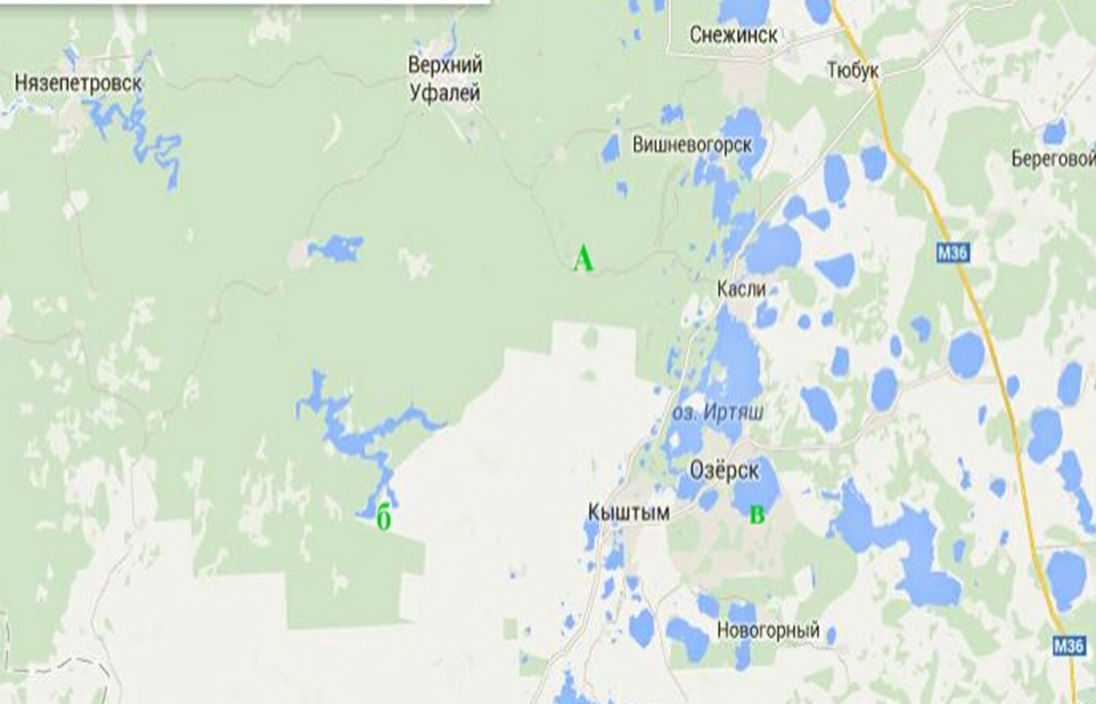

Приложение 2
Портрет Игоря Васильевича Курчатова.
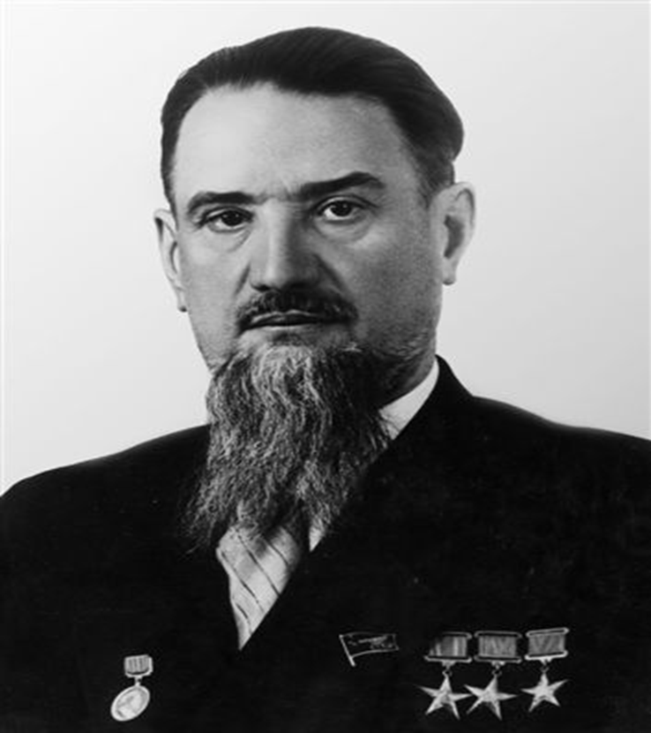

Приложение 3
Портрет Я.Д. Рапопорта.
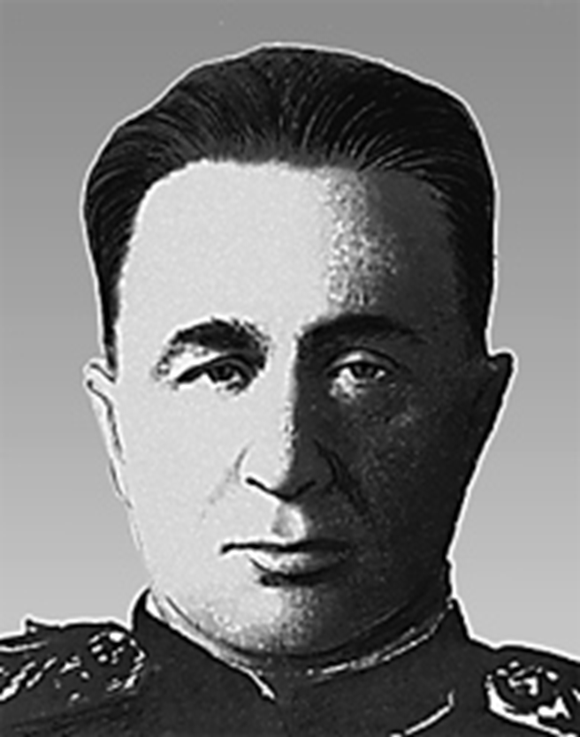

Приложение 4
Приказ об организации строительного района №11. 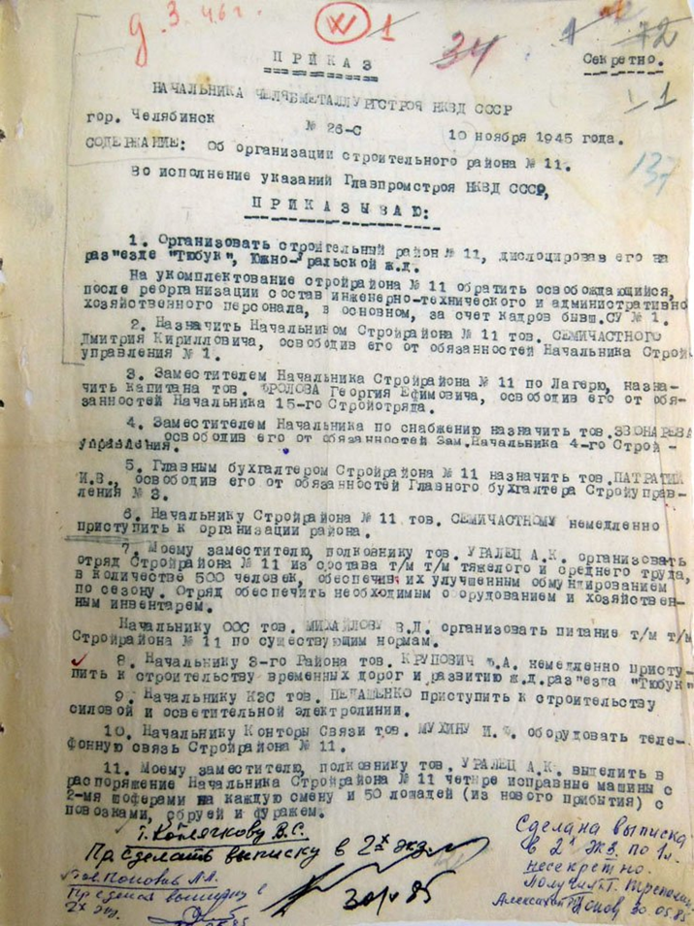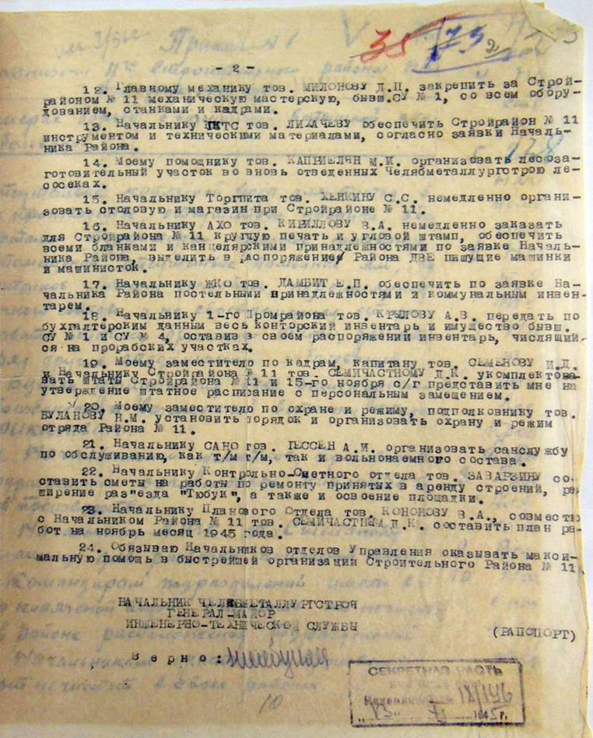

Приложение 5
Портрет Д.К. Семичастного

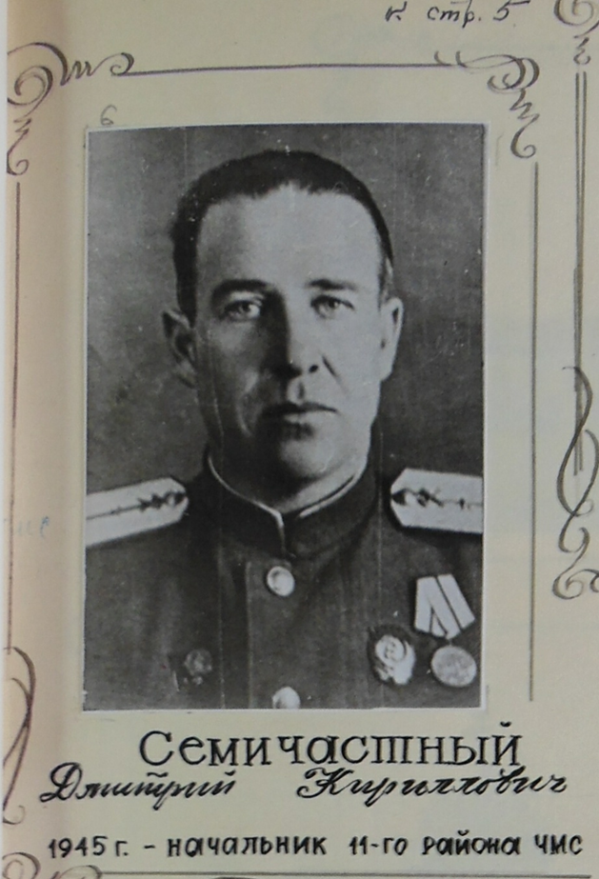

Приложение 6
Портрет Н.Т. Медведева

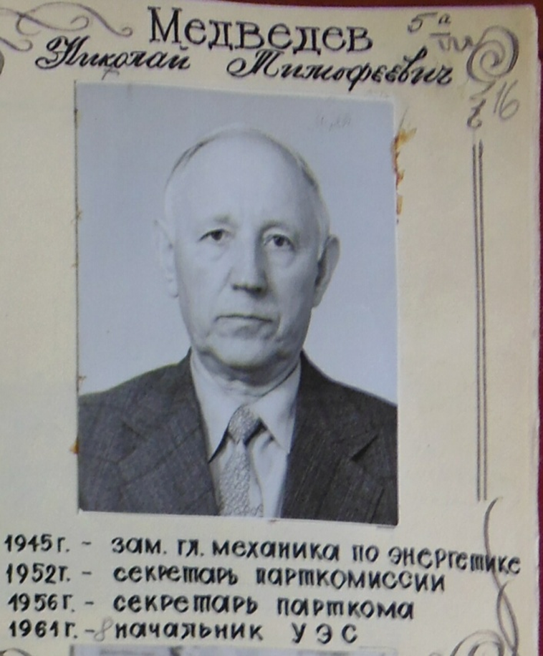

Приложение 7
Первые бараки города
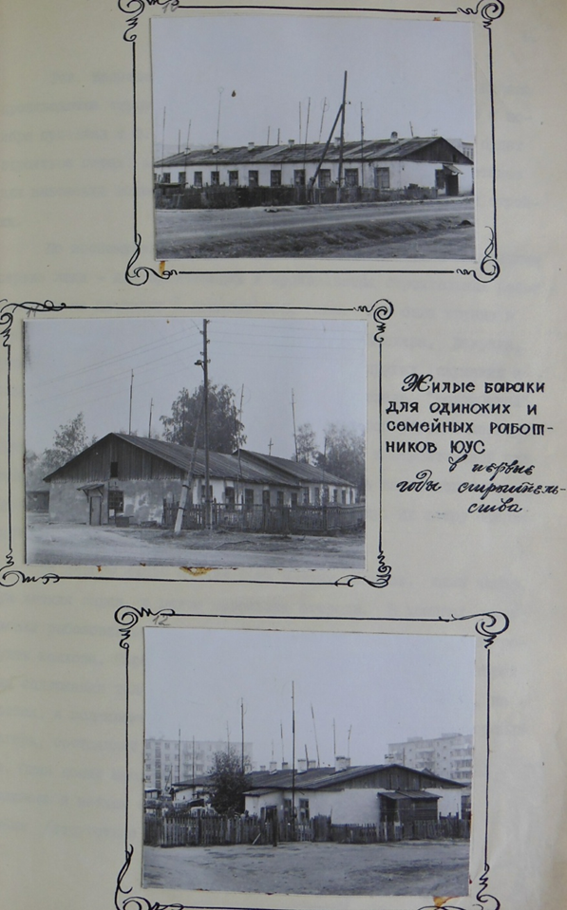

Приложение 8
Первая столовая и первый клуб
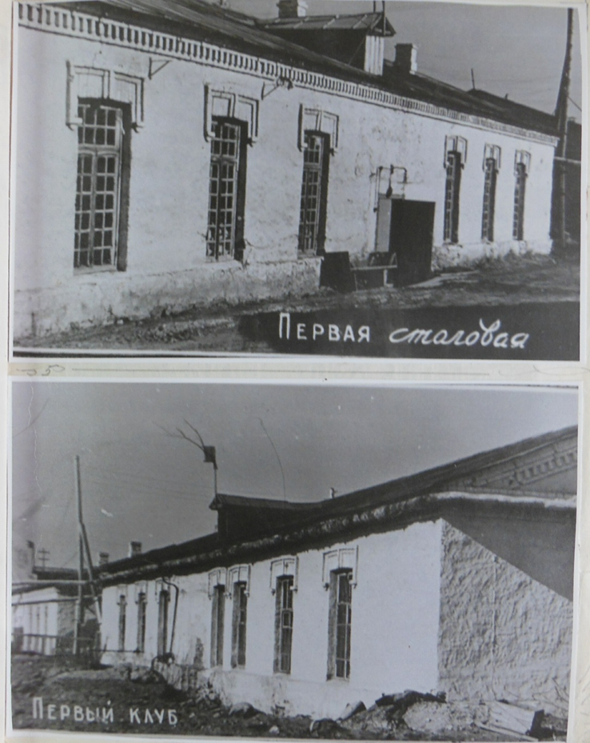

Приложение 9
Заключенные на стройке
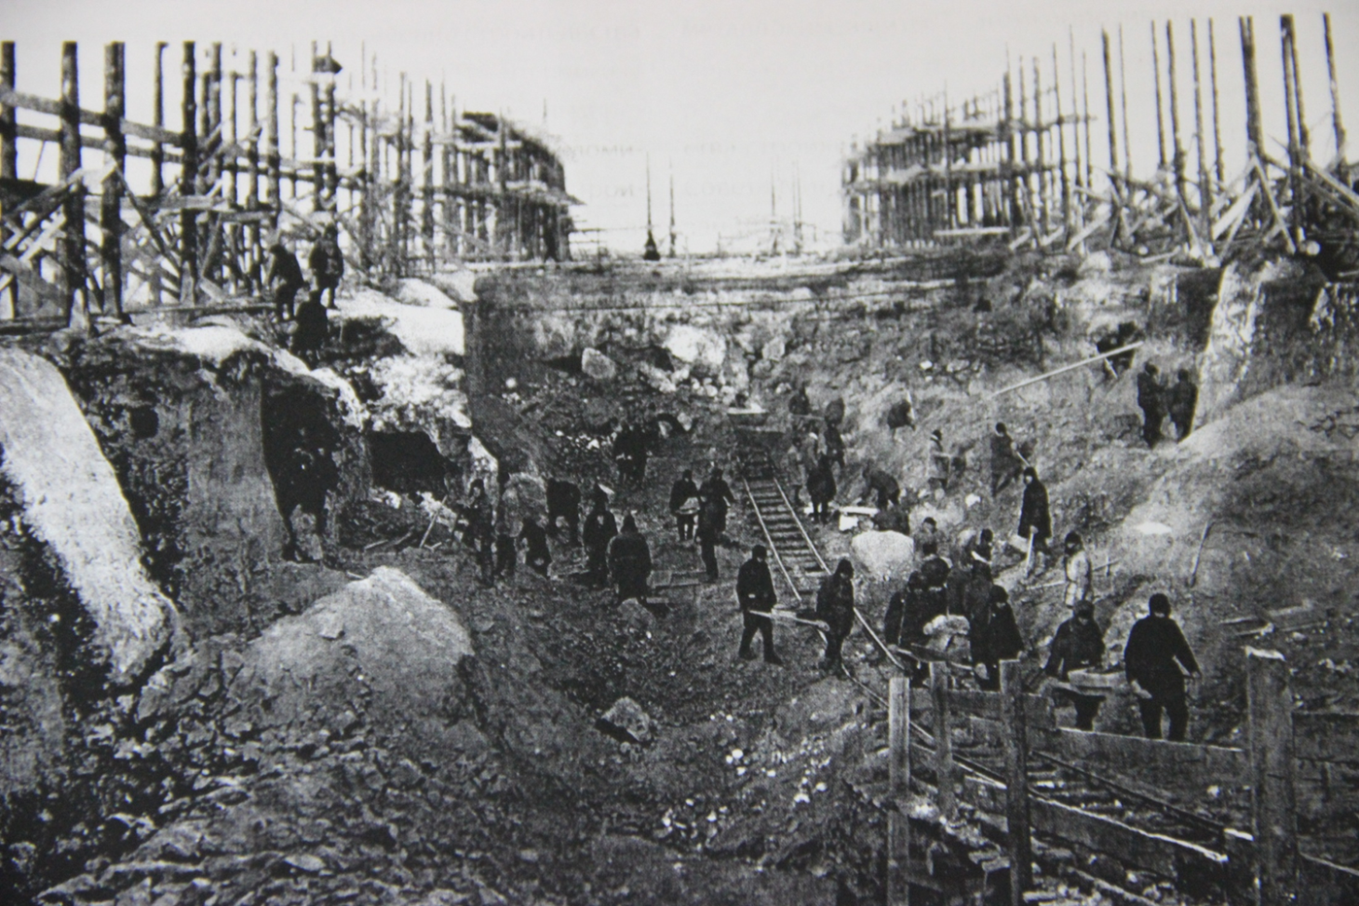

Приложение 10
Застройка города
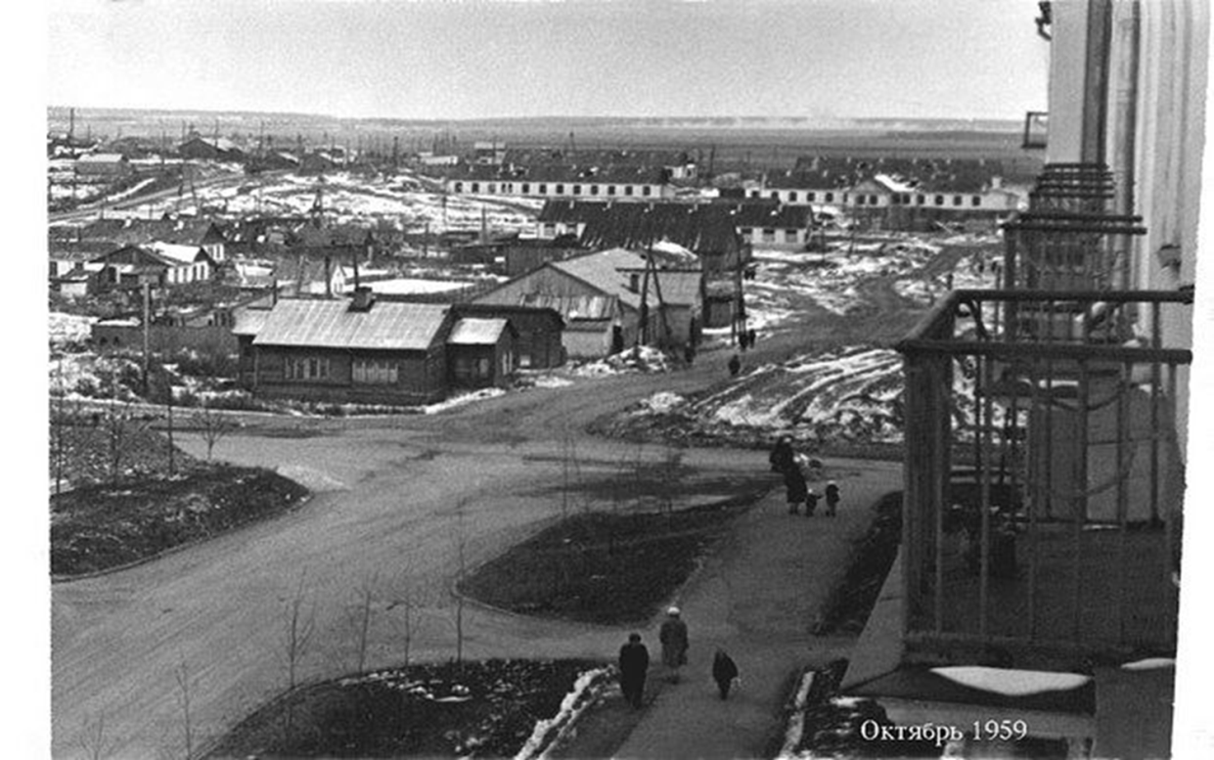
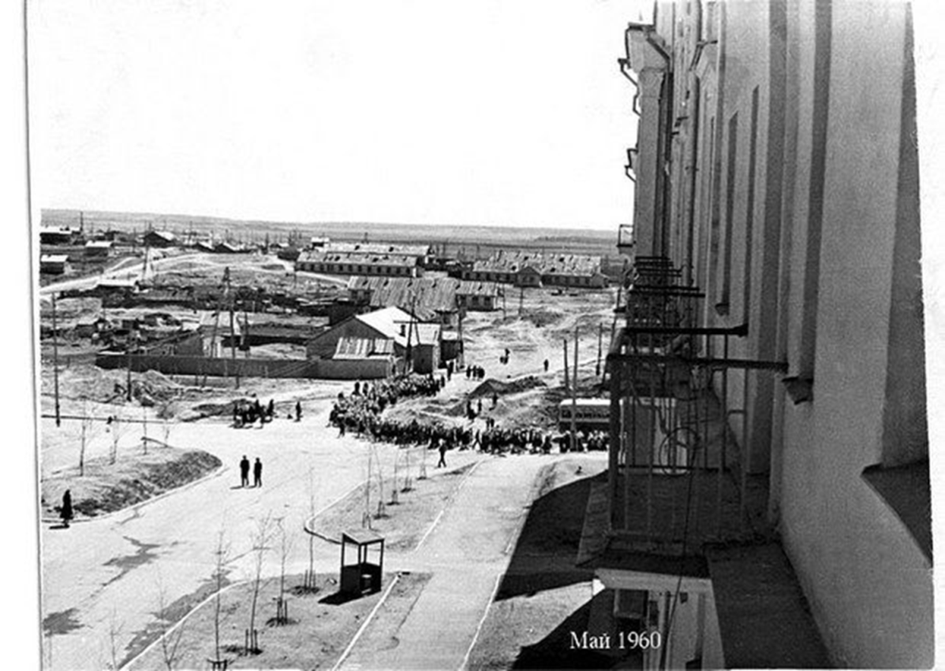

Приложение 11
Застройка города(продолжение)
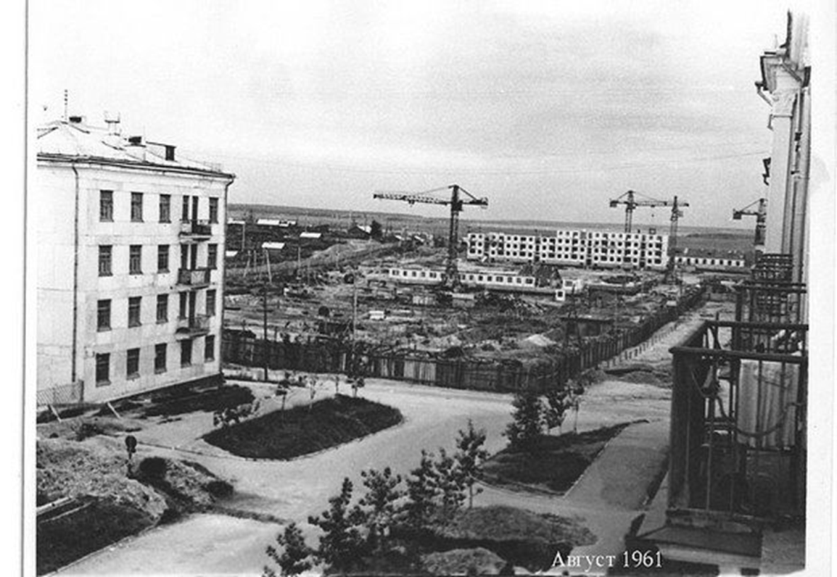
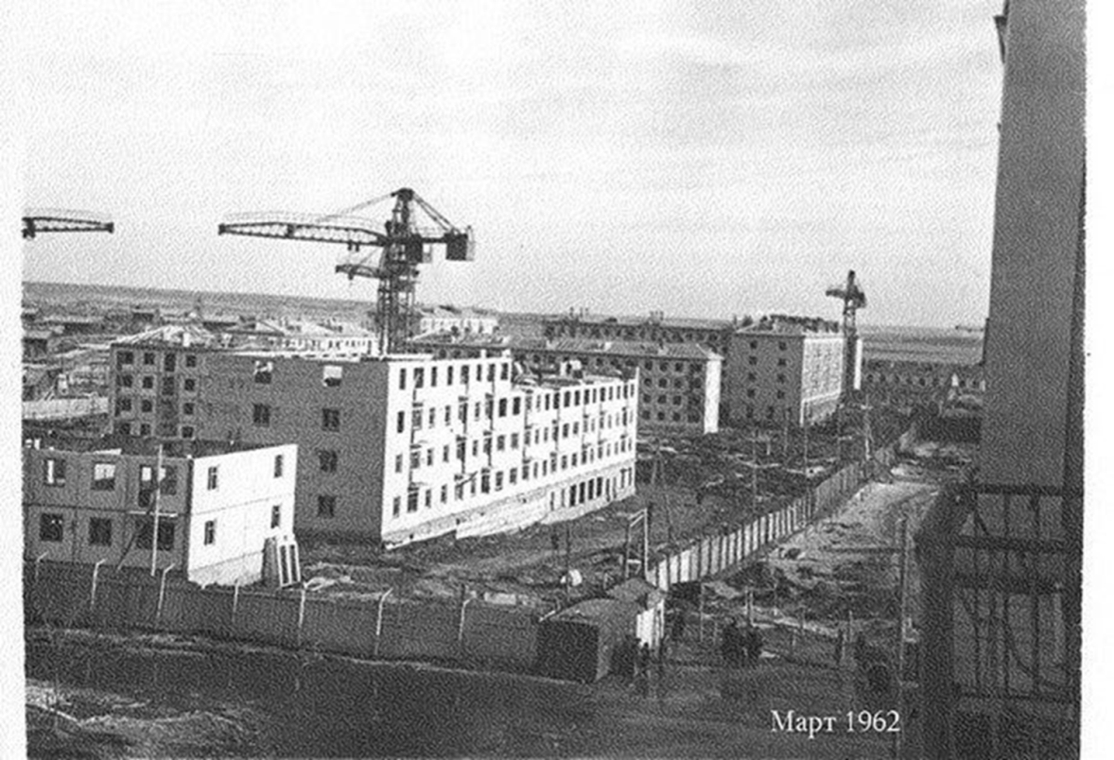

Приложение 11
Современный вид города
Озерск( район ДОК)
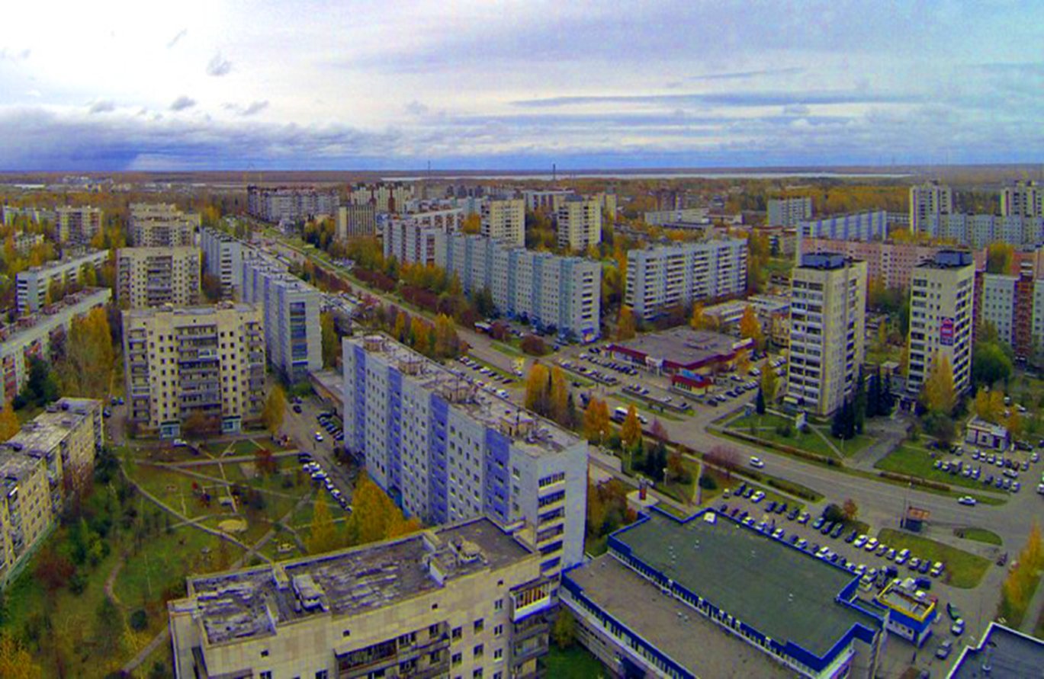
Озерск (старый город)
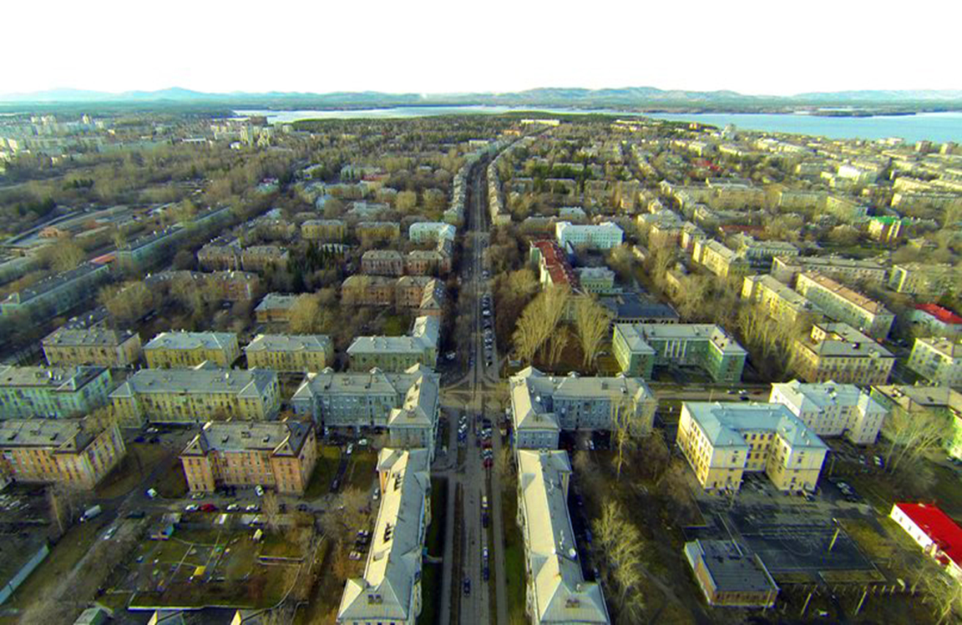
Приложение 12
Современный вид города
Озерск( 15 микрорайон)
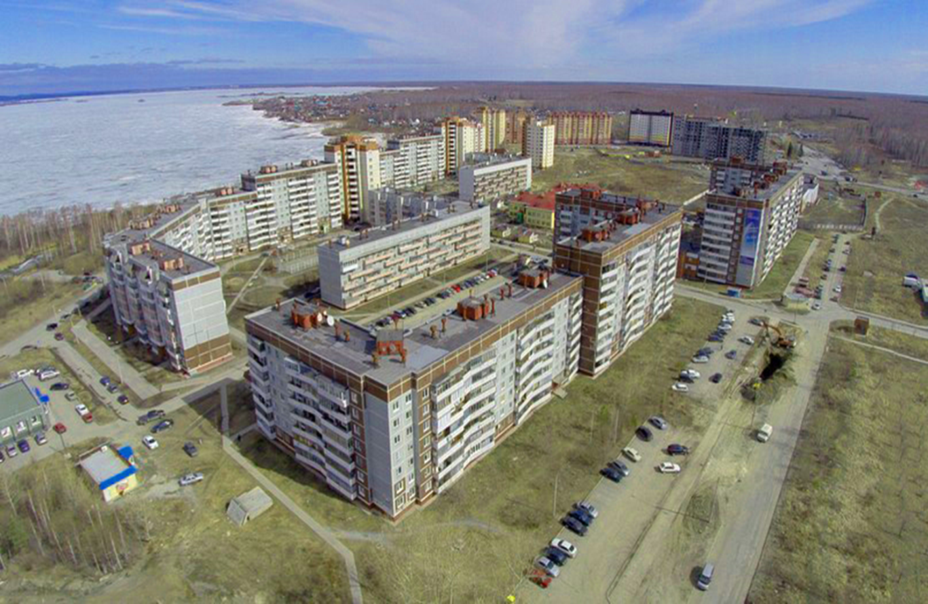

Новоселов В.Н. Тайны Сороковки. Екатеринбург: Уральский рабочий,1995.
Новоселов В.Н. и др. История Южно-Уральского управления строительства. Челябинск: НИК,1998.
Кузнецов В.Н. Цена свободы – атомная бомба. Екатеринбург: Полиграфист, 2005.
Черников В. За завесой секретности или строительство № 859 /страницы истории ЮУС. – Озерск, 2010.
Новоселов В.Н. Атомное сердце России. Челябинск: Автограф, 2014.
Муниципальный архив Озерского городского округа(далее МАОГО)
МАОГО Ф.111.Оп.1.Д.1. за март-декабрь 1946 г.
МАОГО Ф.111.Оп.1.Д.29 за 1948г.
МАОГО Ф.111.Оп.1.Д.2. за декабрь 1945- октябрь 1946 года.
МАОГО Ф.111.Оп.1.Д.3. с 25 декабря 1945- 30 декабря 1946 года
Овакимян Д.А. Воспоминания//личный архив автора.
Горст О. Так мы начинали // Озерский вестник. - 1990. - 11 августа. – 2с.
МАОГО Ф.117.Оп.1.Ед.Хр.1.Сатаров В.С. Краткая история Южноуральского управления строительства/Озерск:ЮУС,1978г.
Кузькина мать. Атомная осень 1957 года[ Документальный фильм] // Россия, 2011г.
Город горького шоколада[Документальный фильм]// Россия, 2014 г.
Круглов А.К. Как создавалась атомная промышленность в СССР/ Москва: ЦНИИАТОМИНФОРМ, 1995 - 5с.
Там же.
Круглов А.К. Как создавалась Атомная промышленность в СССР/Москва: ЦНИИАТОМИНФОРМ, 1995 – 6-7с.
Новоселов В.Н. и др. История Южно-Уральского управления строительства/ Челябинск: НИК,1998 – 4с.
Круглов А.К. Как создавалась атомная промышленность в СССР/ Москва: ЦНИИАТОМИНФОРМ, 1995 – 17с.
Новоселов В.Н. и др. История Южно-Уральского управления строительства/ Челябинск: НИК,1998 – 4с.
Разведка и создание атомной бомбы [ Эл. ресурс.] //http://svr.gov.ru/history/stage06.htm (Дата обращения 23.01.2015)
Кузькина мать. Атомная осень 1957 года[ Документальный фильм] // Россия, 2011
Сталин: правда и ложь [Эл. ресурс] //http://stalinism.fatal.ru/juhray/juhray09.htm (Дата обращения 23.01.2015)
Разведка и создание атомной бомбы [ Эл. ресурс.] //http://svr.gov.ru/history/stage06.htm (Дата обращения 23.01.2015)
Новоселов В.Н. и др. История Южно-Уральского управления строительства/ Челябинск: НИК,1998 – 5с.
Там же
Новоселов В.Н. и др. История Южно-Уральского управления строительства/ Челябинск: НИК, 1998 – 4с.
Кузькина мать. Атомная осень 1957 года[ Документальный фильм] // Россия, 2011
Кузькина мать. Атомная осень 1957 года[ Документальный фильм] // Россия, 2011
Новоселов В.Н. Выбор площадки и проблема отвода земли для строительства плутониевого комбината № 817/ В.Н. Новоселов// Архивы Урала. – 2013. - №17. – с.226-227
Новоселов В.Н. Выбор площадки и проблема отвода земли для строительства плутониевого комбината № 817/ В.Н. Новоселов// Архивы Урала. – 2013. - №17. – с.227
Муниципальный архив Озерского Городского Округа (МАОГО).Ф.1.Оп.1.Д.1.Л.1-2.
Муниципальный архив Озерского Городского Округа (МАОГО).Ф.1.Оп.1.Д.1.Л.8.
Новоселов В.Н. Выбор площадки и проблема отвода земли для строительства плутониевого комбината № 817/ В.Н. Новоселов// Архивы Урала. – 2013. - №17. – с.228
Фатех Вергасов Трудармия[Эл. ресурс] // http://gnadenflur.ucoz.ru/forum/18-64-1( дата обращения 25.01.2015)
Фатех Вергасов Трудармия[Эл. ресурс] // http://gnadenflur.ucoz.ru/forum/18-64-1( дата обращения 25.01.2015)
Муниципальный архив Озерского Городского Округа (МАОГО).Ф.111.Оп.1.Д.1.Л.1-2.
Овакимян Д.А. Воспоминания//личный архив автора.
Исторические факты из летописи Озерска // Челябинский рабочий. - 2005. - 8 ноября. – 7с.
Овакимян Д.А. Воспоминания//личный архив автора.
Черников В. За завесой секретности или строительство № 859 – Озерск, 2010. – 20с
Муниципальный архив Озерского Городского Округа (МАОГО). Ф.111.Оп.1.Д.2.Л.86.
Муниципальный архив Озерского Городского Округа(МАОГО).Ф.111.Оп.1.Д.2.Л.163.
Черников В. За завесой секретности или строительство № 859 – Озерск, 2010. – 22-23с.
Горст О. Так мы начинали // Озерский вестник. - 1990. - 11 августа. – 2с.
Муниципальный архив Озерского Городского Округа(МАОГО).Ф.111.Оп.1.Д.5.Л.41.
Муниципальный архив Озерского Городского Округа(МАОГО). Ф.111.Оп.1.Д.7.Л.7.
Овакимян Д.А. Воспоминания//личный архив автора.
Сатаров В.С. Краткая история Южноуральского управления строительства/Озерск:ЮУС,1978 – с.5
Муниципальный архив Озерского Городского Округа(МАОГО).Ф.111.Оп.1.Д.6.Л.21-25.
Муниципальный архив Озерского Городского округа( МАОГО).Ф.111.Оп.1.Д.6.Л.23
Муниципальный архив Озерского Городского округа(МАОГО).Ф.111.Оп.1.Д.6.Л.25
Муниципальный архив Озерского Городского округа(МАОГО).Ф.111.Оп.1.Д.6.Л.26
Черников В. За завесой секретности или строительство № 859 – Озерск, 2010. –230-234с.
Новоселов В.Н. и др. История Южно-Уральского управления строительства/ Челябинск: НИК,1998-23с.
Исторические факты из летописи Озерска // Челябинский рабочий. - 2005. - 8 ноября. – 7с.
Новоселов В.Н. и др. История Южно-Уральского управления строительства/ Челябинск: НИК,1998-23с.
Там же
Горст О. Так мы начинали // Озерский вестник. - 1990. - 11 августа. – 2с.
Новоселов В.Н. и др. История Южно-Уральского управления строительства/ Челябинск: НИК,1998-23с.
Муниципальный архив Озерского Городского округа(МАОГО).Ф.111.Оп.1.Д.1.Л.10-12
Новоселов В.Н. и др. История Южно-Уральского управления строительства/ Челябинск: НИК,1998-20с.
Туров Г.И. «Строители в создании первой атомной бомбы» (МАОГО) Ф.117.Оп.1.Ед.Хр.3
Черников В. За завесой секретности или строительство № 859 – Озерск, 2010. – 6с.
Новоселов В.Н. и др. История Южно-Уральского управления строительства/ Челябинск: НИК,1998-25-28с.
Новоселов В.Н. и др. История Южно-Уральского управления строительства/ Челябинск: НИК,1998-25-28с.
Кузнецов В.Н. Цена свободы – атомная бомба/Екатеринбург: Полиграфист, 2005 – 8-9с.
Новоселов В.Н. Создание Атомной промышленности на Урале/ Челябинск: УралГАФК, 1999 -91с.
Там же
Муниципальный архив Озерского Городского округа(МАОГО).Ф.111.Оп.1.Д.5.Л.38.
Муниципальный архив Озерского Городского округа(МАОГО).Ф.111.Оп.1.Д.1.Л.14.
Муниципальный архив Озерского Городского округа (МАОГО).Ф.111.Оп.1.Д.1.Л.15.
Муниципальный архив Озерского Городского округа(МАОГО).Ф.111.Оп.1.Д.1.Л.16
Муниципальный архив Озерского Городского округа(МАОГО).Ф.111.Оп.1.Д.1.Л.28-30.
Овакимян Д.А. Воспоминания//личный архив автора.
Муниципальный архив Озерского Городского округа(МАОГО).Ф.111.Оп.1.Д.5.Л.76
Муниципальный архив Озерского Городского округа( МАОГО).Ф.111.Оп.1.Д.1.Л.18.
Овакимян Д.А. Воспоминания//личный архив автора.
Там же
Муниципальный архив Озерского Городского округа(МАОГО).Ф.111.Оп.1.Д.9.Л.68.
Муниципальный архив Озерского Городского округа(МАОГО).Ф.111.Оп.1.Д.9.Л.69.
Новоселов В.Н. Создание Атомной промышленности на Урале/ Челябинск: УралГАФК, 1999-92-93с.
Новоселов В.Н. Создание Атомной промышленности на Урале/ Челябинск: УралГАФК, 1999-94-96с.
Овакимян Д.А. Воспоминания//личный архив автора.
Муниципальный архив Озерского Городского округа(МАОГО).Ф.111.Оп.1.Д.9.Л.222-223
Муниципальный архив Озерского Городского округа(МАОГО).Ф.111.Оп.1.Д.9.Л.315
Муниципальный архив Озерского Городского округа(МАОГО).Ф.111.Оп.1.Д.39.Л.1-4.
Муниципальный архив Озерского Городского округа(МАОГО).Ф.111.Оп.1.Д.10,Л.79-80
Муниципальный архив Озерского Городского округа(МАОГО).Ф.111.Оп.1.Д.22.Л.102.
Муниципальный архив Озерского городского округа(МАОГО).Ф.111.Оп.1.Д.23.Л.143
Выбор места строительства первого реактора [карта] //Личный архив автора
Игорь Васильевич Курчатов[Эл. ресурс] http://www.iss-atom.ru/vniief60/1.htm (Дата обращения 20.04.15)
Яков Давыдович Рапопорт [Эл. ресурс] http://book-chel.sj2ofgk.ru/ind.php?id=2506&what=card (Дата обращения 20.04.15)
Муниципальный архив Озерского Городского Округа (МАОГО).Ф.111.Оп.1.Д.1.Л.1-2.
Ф.117.Оп.1.Ед.Хр.1.Сатаров В.С. Краткая история Южноуральского управления строительства/Озерск:ЮУС,1978г.
Муниципальный архив Озерского Городского Округа (МАОГО).Ф.117.Оп.1.Ед.Хр.1.Сатаров В.С. Краткая история Южноуральского управления строительства/Озерск:ЮУС,1978г.
Муниципальный архив Озерского Городского Округа (МАОГО).Ф.117.Оп.1.Ед.Хр.1.Сатаров В.С. Краткая история Южноуральского управления строительства/Озерск:ЮУС,1978г
Муниципальный архив Озерского Городского Округа (МАОГО).Ф.117.Оп.1.Ед.Хр.1.Сатаров В.С. Краткая история Южноуральского управления строительства/Озерск:ЮУС,1978г.
Новоселов В.Н. Атомное сердце России. Челябинск: Автограф, 2014.-68с.
Личный архив автора
Личный архив автора
Личный архив автора
Личный архив автора
Личный архив автора

